政策法规
Policies&Regulations
国务院关于修改报废汽车
回收管理办法的决定
（征求意见稿）

为进一步增强立法的公开性和透明度，提高立法质量，现将《国务院关于修改〈报废汽车回收管理办法〉的决定（征求意见稿）》（以下简称征求意见稿）及说明全文公布，向社会征求意见。
- 将第三条修改为“国务院报废汽车回收主管部门负责组织全国报废汽车回收（含拆解，下同）的监督管理工作，国务院公安、环境保护、工商行政管理等有关部门在各自的职责范围内负责报废汽车回收有关的监督管理工作
“县级以上地方各级人民政府报废汽车回收主管部门对本行政区域内报废汽车回收活动实施监督管理。县级以上地方各级人民政府公安、环境保护、工商行政管理等有关部门在各自的职责范围内对本行政区域内报废汽车回收活动实施有关的监督管理。”
二、将第七条第一款修改为“从事报废汽车回收活动，应当具备下列条件：
（一）具有企业法人资格；
（二）有符合国家标准要求的存储、拆解场地和拆解设备、设施；
（三）有符合环境保护法律、法规和标准要求的废弃物存储和处理设备、设施；
（四）有与报废汽车拆解活动相适应的专业技术人员；
（五）有健全的内部管理制度和拆解操作规范。”
同时，删去第七条第二款。
- 将第八条第一款修改为“拟从事报废汽车回收业务的，应当向省、自治区、直辖市人民政府报废汽车回收主管部门提出申请。省、自治区、直辖市人民政府报废汽车回收主管部门应当自收到申请之日起30个工作日内，会同同级环境保护主管部门按照本办法第七条规定的条件对申请审核完毕；特殊情况下，可以适当延长，但延长的时间不得超过30个工作日。经审核符合条件的，颁发《资格认定书》；不符合条件的，驳回申请并说明理由。”
删去第二款、第三款，将第四款中的“经济贸易管理部门”修改为“报废汽车回收主管部门”。
- 将第九条中的“经济贸易管理、公安、工商行政管理等部门”修改为“报废汽车回收主管部门和环境保护主管部门”。
- 删去第十条第一款。
六、将第十一条第一款修改为“报废汽车回收企业对收购的报废汽车，应当向报废汽车拥有单位或者个人出具《报废汽车回收证明》，并按照国家有关规定及时向公安机关交通管理部门办理注销登记，将注销证明转交报废汽车拥有单位或者个人。”
删去第二款，将第三款中的“国家经济贸易委员会”修改为“国务院报废汽车回收主管部门”。
- 删去第十二条。
八、将第十四条改为第十三条，将第一款修改为“报废汽车回收企业必须拆解回收的报废汽车；其中，回收的报废营运客车，应当在公安机关的监督下解体。拆解的报废汽车‘五大总成’，应当作为废金属，交售给钢铁企业作为冶炼原料，或者按照国务院报废汽车回收主管部门会同国务院循环经济发展综合管理部门制定的有关规定交售给零部件再制造企业；拆解的其他零配件能够继续使用的，可以出售，但应当标明‘报废汽车回用件’”。
九、将第十五条改为第十四条，删去第二款中的“‘五大总成’”和第三款。
十、将第十七条中的“工商行政管理部门”修改为“报废汽车回收主管部门会同环境保护主管部门或者工商行政管理部门”。
十一、删去第十八条、第十九条、第二十二条。
十二、将第二十三条改为第十九条，并将其中的“第十三条”修改为“第十二条”。
十三、将第二十四条改为第二十条，并修改为“违反本办法第十三条的规定出售报废汽车‘五大总成’、出售不能继续使用的报废汽车零配件或者出售的报废汽车零配件未标明“报废汽车回用件”的，由工商行政管理部门没收违法所得，并处2000元以上1万元以下的罚款。”
十四、删去第二十六条。
十五、将第四条中的“国家经济贸易委员会”修改为“国务院报废汽车回收主管部门”，将第十六条中的“经济贸易管理部门”修改为“报废汽车回收主管部门”。
删去第六条中的“对报废汽车回收业实行特种行业管理”，删去第十六条、第二十一条、第二十五条中的“《特种行业许可证》”。
此外，对条文顺序和个别文字作了相应调整和修改。
本决定自年月日起施行。
《报废汽车回收管理办法》根据本决定作相应修改，重新公布。

国务院关于修改报废
汽车回收管理办法的决定
（征求意见稿）的说明

一、修改的必要性与主要思路
《报废汽车回收管理办法》（以下称现行办法）自2001年6月16日施行以来，对加强报废汽车回收管理、保障道路交通秩序和人民群众生命财产安全、保护环境发挥了积极作用。近年来，我国机动车快速进入家庭消费时代，保有量、报废量大幅增长，报废汽车回收领域面临的各方面环境发生了很大变化，出现一些新的情况和问题。一是报废汽车回收企业资格许可制度需进一步完善，有关许可条件已经不完全符合实际；二是回收拆解过程中，固体废物、废油液等污染环境的情况比较突出，需要进一步加强监管；三是现行办法有关拆解的“五大总成”（发动机、方向机、变速器、前后桥、车架）只能作为废金属强制回炉冶炼的规定，在当时有一定的合理性，但随着汽车保有量、报废量的大幅增长，资源浪费越来越明显，不利于资源循环利用和机动车零部件再制造行业的发展。此外，近年来随着道路交通安全法及实施细则相继出台，商事登记制度改革、价格改革等的进一步深化，现行办法中的部分规定也要相应进行调整。
为了有针对性地解决上述问题，法制办就商务部报送的《报废机动车回收拆解管理条例（送审稿）》（以下简称送审稿）多次征求各地方、有关部门以及部分行业协会、企业的意见，到一些地方调研，召开专家论证会进行专题研究论证，并于2010年7月上网公开征求社会公众的意见，在此基础上，会同商务部对送审稿反复研究修改，形成了《国务院关于修改〈报废汽车回收管理办法〉的决定（征求意见稿）》。

- 征求意见稿的主要内容
（一）删去道路交通安全方面的规定，聚焦于调整规范回收拆解行为。现行办法是2001年出台的。2003年、2004年道路交通安全法及其实施条例相继实施后，对机动车强制报废、禁止报废机动车上道路行驶等道路安全制度作了专门规定，现行办法的相关规定事实上已不再适用。据此，删去这些规定（征求意见稿第五条、第七条、第九条、第十四条）。
（二）进一步完善相关许可制度。主要内容：一是优化报废汽车资格许可条件，取消关于注册资本、场地面积、人员数量等不完全符合实际的许可条件，增加了企业拆解操作规范、废弃物存储处理设备设施等更有针对性的要求；二是对报废汽车回收拆解行业实行先照后证制度，并相应删去法律责任部分有关注销、吊销营业执照的规定，涉及企业营业执照的处罚适用其他法律行政法规的一般性规定；三是按照国务院有关行政审批制度改革的要求，征得公安部同意，删去了对回收企业实行特种行业许可的规定（征求意见稿第二条、第三条、第十五条）。
（三）加强环境保护，强化对回收行业的事中事后监管。目前回收行业的整体环保水平偏低，粗放式拆解较为普遍，一些企业甚至随意处置危险废物、固体废物，严重污染环境。为了有效加强监管，经商商务部、环境保护部，建议增加环保部门作为联合审批部门，在许可条件中增加环保相关要求，并进一步明确环保部门的事中事后监管职责，加大了对有关违法行为的处罚力度。同时，为了避免增加企业负担，环保部门的联合审批只作为主管部门之间的内部程序，对外仍由商务部门一个窗口对外。（征求意见稿第三条、第四条、第十条）
（四）适应循环经济发展需要，允许将报废汽车“五大总成”交售给再制造企业。2001年制定现行办法时，为了防止利用旧件拼装汽车，规定报废汽车“五大总成”作为废金属强制回炉。办法施行十多年来，居民生活水平大幅提高，购车成本不断下降，生产、销售拼装车问题有所缓解，而且该问题应当主要依靠加强事中事后监管、加大执法力度来解决，而不应简单将具有再制造利用价值的旧件全部作为废金属强制冶炼销毁。循环经济促进法就国家支持企业开展机动车零部件再制造作了规定，再制造是指对废旧零部件进行专业化修复，达到与原有新品相同的质量和性能，以大量节约资源和能源。为了落实循环经济促进法要求，并借鉴多数发达国家做法，征求意见稿允许将“五大总成”交售给再制造企业，以实现物尽其用。考虑到这是一项较大的制度调整，需要根据实践发展进行探索和规范，征求意见稿要求有关主管部门制定具体交售办法。（征求意见稿第八条）
此外，为了落实国务院关于价格改革的精神，删去报废汽车的收购价格参照废旧金属市场价格计价的规定，由市场主体自主协商（征求意见稿第十一条）。为了与道路交通安全法实施条例的有关规定相衔接，将现行办法中车主取得报废汽车回收证明后自行向公安机关办理注销登记的规定，改为按照道路交通安全法律、行政法规的规定办理（征求意见稿第六条）。

国务院关于开展第四次
大督查的通知
国发明电﹝2017﹞1号

各省、自治区、直辖市人民政府，新疆生产建设兵团，国务院各部委、各直属机构：
今年以来，面对复杂多变的国内外形势，在以习近平同志为核心的党中央坚强领导下，各地区、各部门认真贯彻落实中央经济工作会议部署和《政府工作报告》提出的任务要求，坚持稳中求进工作总基调，以推进供给侧结构性改革为主线，稳增长、促改革、调结构、惠民生、防风险各项工作取得积极成效。但在一些地方、一些方面，仍然存在工作不落实、政策不落地、改革不深入、进展不平衡的现象，仍有一些干部庸政懒政怠政不作为，影响政策效力和改革红利持续释放。为进一步推动党中央、国务院重大决策部署和政策措施贯彻落实，按照李克强总理在中央经济工作会议上关于今年继续开展国务院大督查的重要讲话精神，国务院决定对各地区和各部门工作开展第四次大督查。现就有关事项通知如下：
一、总体要求
围绕中央经济工作会议部署和《政府工作报告》提出的任务要求，切实发挥督查抓落实、促发展的“利器”作用，深入了解党中央、国务院重大决策部署贯彻落实情况，进一步强化各地区、各部门抓落实主体责任，推动解决影响政策落实的突出问题，促进稳增长、促改革、调结构、惠民生、防风险政策措施落到实处，确保经济运行在合理区间，推动实现经济平稳健康发展和社会和谐稳定，以优异成绩迎接党的十九大胜利召开。
二、督查重点
这次督查的重点内容是推进供给侧结构性改革、适度扩大总需求、推动新旧动能转换、保障和改善民生、防范重点领域风险等五个方面工作。
- 推进供给侧结构性改革。2017年压减5000万吨左右钢铁产能，退出1.5亿吨以上煤炭产能，淘汰、停建、缓建5000万千瓦以上煤电产能，有效处置“僵尸企业”情况。取缔“地条钢”产能情况。加强房地产市场分类调控，推动库存较大的三四线城市去库存，推进600万套棚户区住房改造，继续发展公租房等保障性住房，因地制宜、多种方式提高货币化安置比例，加快居住证制度全覆盖情况。促进企业盘活存量资产，推进资产证券化，支持市场化法治化债转股，发展多层次资本市场，加大股权融资力度情况。落实和完善全面推开营改增政策，全面清理规范各类涉企收费特别是地方开展清费工作，落实扩大享受企业所得税优惠的小型微利企业范围、提高科技型中小企业研发费用税前加计扣除比例等一系列减税措施，降低企业用能、物流成本等情况。推进农业供给侧结构性改革情况。推进国企国资改革情况。加快完善知识产权保护制度情况。
（二）适度扩大总需求。加快发展服务消费，支持社会力量提供教育、文化、养老、医疗等服务，发展医养结合、文化创意等新兴消费，以及开展质量提升行动，引导企业增品种、提品质、创品牌等情况。2014—2017年中央预算内投资项目建设，2017年完成8000亿元铁路建设投资、1.8万亿元公路水运投资，再开工建设2000公里以上城市地下综合管廊，水利、轨道交通、民用和通用航空、电信基础设施等重点项目建设，“十三五”规划纲要确定的165项重大工程项目建设等情况。贯彻落实促进民间投资“26条”政策措施，推进政府和社会资本合作（PPP）情况。促进加工贸易向中西部地区梯度转移，推广国际贸易“单一窗口”，促进外商投资等情况。压减一般性支出，盘活财政沉淀资金情况。
（三）推动新旧动能转换。持续推进大众创业、万众创新，新建一批“双创”示范基地和专业化众创空间，加强对创新型中小微企业支持，打造面向大众的“双创”全程服务体系等情况。加快培育壮大新兴产业，全面实施战略性新兴产业发展规划，出台分享经济发展指南和互联网市场准入负面清单，支持大中小企业融通发展等情况。推动网络提速降费，全部取消手机国内长途和漫游费，大幅降低中小企业互联网专线接入资费，降低国际长途电话费情况。提升科技创新能力，落实股权期权和分红等激励政策，落实科研经费和项目管理制度改革情况。促进传统产业加快改造提升，推动实体经济优化结构，深入实施《中国制造2025》，建设“中国制造2025”试点示范城市（群）和智能制造示范区，推进工业强基、重大装备专项工程，鼓励企业加强技术改造等情况。大型商业银行在2017年内完成普惠金融事业部设立情况。全国“放管服”改革专项督查发现的问题整改落实情况。
（四）保障和改善民生。实施高校毕业生就业创业促进计划，开展零就业家庭精准帮扶，2017年完成城镇新增就业1100万人以上等情况。促进义务教育均衡发展情况。推进全国医保信息联网，实现异地就医住院费用直接结算情况。全面启动多种形式的医疗联合体建设试点，扩大分级诊疗试点和家庭签约服务等情况。2017年再减少1000万以上农村贫困人口，完成340万人易地扶贫搬迁任务落实情况。强化环境污染防治特别是雾霾治理情况。困难群众基本生活保障情况。提高中央财政自然灾害生活补助标准，2016年洪涝灾害中倒损民房恢复重建情况。解决农民工工资拖欠问题情况。
（五）防范重点领域风险。防范化解不良资产风险，严密防范流动性风险，有效防控影子银行风险，防范处置债券违约风险情况。稳妥推进地方政府存量债务置换，降低政府债务成本，查处违法违规融资担保，严控“明股实债”等变相举债行为情况。防范、处置和打击非法集资情况。开展互联网金融风险专项整治等情况。规范企业走出去投资经营行为等情况。
此外，对本届政府“约法三章”等公开承诺事项、“十三五”规划纲要重要目标任务落实情况开展督查。
- 督查安排
（一）全面自查。各地区、各部门要围绕中央经济工作会议部署和《政府工作报告》提出的任务要求，对照五个方面督查重点，从接到本通知之日起全面开展自查。自查工作必须严肃认真，深入总结梳理工作落实情况，切实查找工作中存在的突出问题和薄弱环节，研究提出管用、长效的整改措施，于2017年7月5日前将自查情况报告报国务院。自查情况报告要坚持问题导向、目标导向，反映问题、提出整改措施及相关建议的篇幅应达到报告总篇幅的60%。
（二）实地督查。实地督查要聚焦突出问题，不搞面面俱到。综合考虑东中西部区域经济发展情况，在全面自查基础上，国务院将于2017年7月中旬派出督查组，选择重要经济指标排名相对靠后、重点工作任务进度相对滞后、有关问题相对集中的部分地区进行实地督查。同时，选择《政府工作报告》重点目标任务完成进度较慢、有关督查发现的重点问题整改力度需进一步加大的部分国务院部门，组织开展书面督查。

昆明市财政局 昆明市环境
保护局 昆明市公安局 昆明市工业和信息化委员会
关于印发昆明市黄标车提前
淘汰补贴办法的通知

各县（市）、区人民政府，市政府各委办局，各国家级、省级开发（度假）园区管委会，各直属机构：
《昆明市黄标车提前淘汰补贴办法》已经市政府同意，现印发给你们，请认真贯彻执行。

昆明市财政局
昆明市环境保护局
昆明市公安局
昆明市工业和信息化委员会
2017年4月11日
昆明市黄标车提前淘汰
补贴办法

- 为加快推进本市黄标车淘汰工作，进一步减少机动车排气污染，持续改善城市空气质量，依据《国务院关于印发大气污染防治行动计划的通知》（国发〔2013〕37号）、《报废汽车回收管理办法》（国务院令第307号）、《云南省大气污染防治行动实施方案》和《昆明市大气污染防治行动计划实施细则》，制定本办法。
第二条 本办法所称黄标车是指污染物排放达不到国Ⅰ标准的汽油机动车和达不到国Ⅲ标准的柴油机动车，不包括三轮汽车、低速货车和摩托车。
第三条 本办法所称使用年限是指《机动车强制报废标准规定》（商务部、国家发展改革委、公安部、环保部令〔2012〕第12号）规定的使用年限。
机动车使用年限起始日期按照注册登记日期计算，但自出厂之日起超过2年未办理注册登记手续的，按照出厂日期计算。终止日期为车辆交售报废汽车回收拆解企业的日期。
- 本办法所称黄标车淘汰是指在本市注册登记的黄标车所有人将黄标车交售给有资质的报废机动车回收拆解企业进行拆解报废处理。黄标车转出昆明市行政辖区的行为不属于本办法所指的淘汰。
第五条 在昆明市注册登记的黄标车，符合下列条件之一的，予以资金补贴。
（一）有使用年限的车辆在达到强制报废期提前一年以上淘汰的；
（二）无使用年限的车辆申请报废的。
第六条 有下列条件之一的车辆淘汰，不予资金补贴：
（一）行政事业单位；
（二）国有（国有控股）企业；
（三）因自燃报废或交通事故等原因导致直接报废的。
第七条 按照机动车车型给予差别化补贴。
载货汽车：重型车辆补贴12,000元/辆，中型车辆补贴9,000元/辆，轻型车辆补贴6,000元/辆，微型车辆补贴4,000元/辆。
载客汽车：大型车辆补贴12,000元/辆，中型车辆补贴8,000元/辆，小型车辆补贴5,000元/辆，微型车辆补贴4,000元/辆。
第八条 黄标车提前淘汰补贴资金由辖区同级财政部门承担。该资金由同级环保部门负责向符合条件的申请人兑付。
黄标车所在辖区以车辆所有人的所在地为准。车辆所有人为自然人的，其所在地为其机动车行驶证上记载的住所地；车辆所有人为法人的，其所在地为其工商营业执照登记的地址。因行政管辖范围调整的县（市）、区、开发（度假）区，以现实际辖区为准。
第九条 黄标车提前淘汰补贴程序。
各县（市）、区人民政府、各开发（度假）区管委会环保部门在便民服务中心设立受理窗口或在环保部门设立受理窗口，办理黄标车提前淘汰申请补贴事宜。相关资料在各县（市）、区人民政府、各开发（度假）区环保部门网站查询、下载。
- 申请。符合条件的申请人须提交如下材料:
1.《昆明市黄标车提前淘汰补贴资金申请表》；
2.报废汽车回收企业出具的《报废汽车回收证明》原件及复印件1份（三联：申领补贴资金）；
3.公安交通管理部门出具的《机动车注销证明》（原件及复印件1份）；
4.单位组织机构代码证、企业工商登记证（验原件，复印件1份）；
5.须提供与车主同名的个人银行账户存折或单位基本账户（验原件，复印件1份）；
6.如需委托代理人办理，须提供车主或单位法定代表人委托书及代理人身份证（验原件，复印件1份）。
二、审核。环保部门在15个工作日内完成申请表上的内容材料审核，
三、兑付。环保部门在审核通过后15个工作日内将补贴资金兑付车主。
第十条 根据省级出台的黄标车提前淘汰补贴相关规定，结合昆明实际，市财政局汇同市环保局适时出台市级对各县（市）、区、开发（度假）区黄标车提前淘汰以奖代补措施。
第十一条 申报补贴的时间为发文之日起，至2017年12月31止。截止2017年12月31日未完成申报流程的，不再兑现补贴。
第十二条 对挪用、骗取补贴资金的单位和个人，依据《财政违法行为处罚处分条例》（国务院令第427号）处理。构成犯罪的，依法移交司法机关。
第十三条 国家机关工作人员违反本办法规定，骗取补贴资金的，依据《财政违法行为处罚处分条例》（国务院令第427号）处理。构成犯罪的，依法移交司法机关。
第十四条 本办法由市财政局会同市环境保护局、市公安局、市工业和信息化委员会负责解释。
第十五条 本办法自公布之日起施行，有效期至2017年12月31日。

泉州市关于二手车迁入
和环境达标监管有关事项
的通知
泉环保[2017]60号

一、自本《通知》发布之日起，除国家要求淘汰的黄标车（指排放水平低于国一排放标准的汽油车和国三排放标准的柴油车）以外，凡在用机动车符合国家安全标准和我省排放标准均可迁入我市。我市此前与本《通知》规定不符的以本《通知》为准。
二、迁入我市的机动车必须在安全技术检验有效期内，必须经我市机动车环保检验机构检测并取得检测合格报告，检测结果必须符合《在用点燃式发动机轻型汽车简易瞬态工况法排气污染物排放限值》（DB 35/1300-2012）或《在用压燃式发动机汽车加载减速法排气烟度排放限值》（DB 35/1301-2012）规定。
三、迁入我市的机动车在进行环保检验时，机动车环保检验机构必须在我市环保部门在线监控下方可上线实施排放检验，必须将排放检验数据和电子检验报告上传我市环保部门，经我市环保部门机动车排气监管机构审核同意后方可出具排放检验报告。
四、各地环保部门应对排放检验机构加强“双随机、一公开”监管，重点加强对二手车转入排放检验机构的监督管理，通过现场检查排放检验过程、审查原始检验记录或报告等资料的方式强化执法监管，依法严肃查处违法排放检验机构。
五、各地商务主管部门要按照职能分工，积极配合环保部门做好相关工作。各地公安交管部门对排放检验合格的二手车，按规定给予办理迁入手续。

泉州市环境保护局
泉州市商务局
泉州市公安局交通警察支队
2017年4月14日

广西壮族自治区关于加强
二手车迁入管理工作
的通知
桂商建发[2017] 12号

各市商务局（委）、公安局、环境保护局：
根据国务院办公厅印发《关于促进二手车便利交易的若干意见》（国办发[2016]13号）和环境保护部办公厅、商务部办公厅《关于加强二手车环保达标监管工作的通知》（环办大气[2016]2373号）以及商务部办公厅、公安部办公厅、环境保护部办公厅《关于请提供取消二手车限制迁入政策落实情况的函》（商建办[2017]115号）要求，先通知如下：

一、2017年4月1日起，外省拟迁入我区、区内各市互相转移的机动车辆，汽油车需达到国Ⅰ（含本数）及以上排放标准，柴油车需达到国Ⅲ（含本数）及以上排放标准。各市必须严格执行国家及自治区相关政策，拟定管理细则并向社会通告。

- 凡拟迁入我区的机动车辆，应在机动车环保定期检验和安全检验有效期内，并采用我区推行的环保检验方法和标准（现阶段为稳态工况法和加载减速法）重新上线检验，检验数据上传当地环境保护部门。
异地黄标车（指排放水平低于国Ⅰ排放标准的汽油车和国Ⅲ排放标准的才有车）不得办理排放检验业务。

- 各市环境保护部门不再出具车型审核证明，改为将合格的机动车排放检验报告以电子信息的形势推送给公安部门，并负责监督环保检验数据的真实性、有效性。
在环境保护部门实现排放检验数据与给你干部门联网前，各市公安交管部门负责核对纸质报告；数据联网后，各市公安交管部门负责检验电子信息与纸质报告的一致性。检验无误的，公安交管部门将纸质报告纳入车辆转移档案。对无合格排放检验报告的车辆，公安交管部门不予以办理转入手续。

- 各市商务主管部门、环境保护部门加强配合做好相关工作。积极探索推进二手车交易信息、环保信息互联互通工作，实现信息共享，推动信息向社会公开，便于经营者、消费者和管理部门查询、使用。

五、2017年4月1日起，《环境保护厅 公安厅关于加强黄标车和老旧车迁入管理工作的通知》（桂环函[2016] 1087号）同时废止。

广西壮族自治区商务厅
广西壮族自治区公安厅
广西壮族自治区环境保护厅
2017年5月8日

南昌市关于取消二手车限制
迁入政策的通知

为进一步活跃我市二手车市场，根据《国务院办公厅关于促进二手车便利交易的若干意见》（国办发〔2016〕13号）和江西省环境保护厅、江西省公安厅《关于全面取消二手车限制迁入政策的通知》（赣环大气字〔2017〕12号）有关要求，经市政府研究同意，现就我市二手车迁入有关事项通知如下：
一、取消二手车限迁政策
即日起，除国家要求淘汰的黄标车（指排放水平低于国一排放标准的汽油车和国三排放标准的柴油车）以外，我市对环保检验合格的车辆不设定限制迁入措施。此前与本通知不符的以本通知为准。
二、加强二手车环保达标检验
迁入我市的二手车经环保检验合格后予以办理转入登记。车主办理转入登记时除提交车籍档案外，还需提交车辆转出地或本市经排气检测合格的报告单（年检周期内近期的）。对环保检验不合格的车辆不予转入。

南昌市环境保护局
南昌市公安局 2017年5月15日

行业资讯
Industry News
公安部部署机动车号牌管理
改革：号牌统一监管

从公安部获悉，近日，公安部部署启动机动车号牌管理改革，推广应用全国统一选号系统和号牌生产管理系统，优化管理服务，健全监管制度，保证号牌发放更加阳光透明、更加便民高效，不断提升广大车主切身感受和满意度，不断提升公安机关执法公信力。
此次改革，公安部坚持问题导向，以群众新需求作为改进工作的发力点，将号牌管理改革纳入深化公安交管改革的重点任务。去年以来，组织开展了深入调研，通过网上征求意见、专题座谈等方式广泛听取基层、专家和群众意见，并在上海、南京、无锡、济南、深圳5个城市试点启用新能源汽车号牌，同步在7个城市试点应用了统一的选号系统，在此基础上研究形成了加强号牌管理意见。号牌管理改革主要从统一号牌发放、规范生产管理、服务便利群众、严密监管制度4个方面提出系列改革新举措，以统一系统保障公开公平公正，以健全制度促进严格廉洁规范，以试点先行保证改革稳妥推进。
号牌发放启用统一系统
针对一些地方存在的号牌发放不规范的问题，公安部要求推广应用统一的号牌选号系统，实现号牌发放“三个统一”，堵塞管理漏洞，保证号牌发放公开、公平、公正。统一号牌号码发放，号码资源全部通过计算机系统公开向社会发放，号牌发放方式全国统一。统一号池维护管理，设立统一的号码号池，号池号码全部由计算机随机投放、自动增补。统一号码资源监管，号牌号码资源由省级公安机关交通管理部门负责统一备案监管，健全监管制度机制
按照公安部统一安排，从今年6月20日开始，全国将分3批推广应用统一的选号系统，第一批推广单位有河北、吉林、江苏、山东、河南、广东、广西、重庆8个省（区、市）以及福建福州、江西吉安、湖北武汉、宜昌、四川绵阳、云南昆明、陕西渭南、新疆巴音郭楞8个市（州）。下一步，公安部将加快应用进度，抓紧完成全国推广应用工作。
号牌全部签注唯一序列标识
为规范号牌生产制作管理，2016年2月起，公安部交通管理局部署推广应用统一的号牌生产管理系统。此次号牌管理改革进一步明确，要求全面应用号牌生产管理系统，与公安交通管理综合应用平台联网对接，实现号牌生产全过程留痕，运用现代科技提升监管能力和治理水平。规范过程性监管，实时记录监控号牌制作流程，实现异常数据自动预警，号牌生产全过程监管。规范唯一性监管，全部通过信息系统下达号牌制作任务，实现机动车登记和号牌制作一一对应。规范溯源性监管，号牌签注唯一的生产序列标识，实现号牌唯一性和可溯源性，提升查处和打击假牌假证信息化、精准化能力。
推出网上选号 “20-50选1”
此次号牌管理改革推出一系列新的服务群众举措，优化号牌管理服务，满足群众新需求。号牌公示阳光透明，所有号牌资源全部向社会公示，实现公开、透明。网上选号更加便捷，全面推行互联网预选号牌号码，群众可以通过“交通安全综合服务管理平台”（www.122.gov.cn）或者手机APP“交管12123”选取号牌号码。扩大了选号范围，提供随机选号和自编自选两种选号方式，车主可根据自身喜好自愿选择选号方式；随机选号由“10选1”扩大为“20选1”，号牌号码资源宽裕的地方可以扩大为“30~50选1”，更好保障群众选择权。购买二手车也可保留原车号牌，旧车转让或报废后，原车主再行购买新车或者二手车均可使用原号牌号码，也可以申请使用新的号牌号码，更好促进二手车交易发展。原车主在一年内没有申请使用的，该号牌将重新进入选号池，向社会公开发放。放宽使用原车号牌时限，将使用原机动车超过三年可以保留该车号牌的要求，调整为使用一年后即可申请保留；同时，将保留原号的申请时限由自原车转让或报废后6个月内提出，调整为一年内可以提出。上述服务措施将从今年6月20日起实施。
公安部要求各地严密监管制度，建立举报平台，畅通监督渠道，接受社会各界监督。
另外据介绍，新能源汽车号牌在5个城市试点以来，已发放号牌5.6万副，有力促进了新能源汽车推广应用，受到社会各界普遍欢迎，同时为普通汽车号牌式样改革积累了经验。下一步，公安部将进一步总结试点经验，逐步扩大新能源汽车号牌试点范围。
（文章来源：中国汽车流通协会）

2020年累计报废量或达20万吨 动力电池回收待破解

用“未雨绸缪”来形容目前的动力电池回收市场再合适不过。未来的5年，动力电池的大规模退役，将是动力电池回收利用的高峰。如何将动力电池回收产业化落地，也是行业内面临的难点。
“动力锂电回收不能仅局限于某一企业，要面对整个行业，与上下游企业共同推进回收工作，同时，要考虑到动力电池回收的机制等问题。”浙江超威创元实业有限公司董事长孙延先在“2017第四届中国再生资源回收产业大会”上发表演讲时表示。
相关企业积极布局动力电池回收从2009年开始推广至今，我国电动汽车已发展了7个年头，在国家的大力支持下，近几年新能源汽车爆发式增长，据中国汽车工业协会数据统计，2016年中国新能源汽车销量达50.7万，今年市场销量预计在80万辆左右。动力电池的使用年限一般是5～8年，这意味着从今明两年开始，我国动力电池将进入大规模的报废期，到2020年，中国汽车动力电池累计报废量预计将达到20万吨的规模，并且随着新能源汽车的发展和时间的推移，动力回收的压力会越来越大。
中科院过程工程研究所研究员曹宏斌表示，电动汽车电池使用三到五年就可能报废，车用动力电池退役后，如果不进行必要的回收和处理，不仅会造成资源浪费，也会对环境造成污染。
动力电池再利用的过程一般是将废旧电池失效、拆解、检测、筛选，接着二次重组再利用。“但是新能源汽车的动力电池由于体积比较大、能量密度高，回收处理过程比较危险。由于动力电池涉及到重金属、电解液以及环保问题，对动力电池回收再利用而言，每个环节都至关重要。
此外，由于回收企业收到的电池包括各种形态、尺寸、规格、封装形式，使得拆解时涉及到多种封装夹具，企业很难实现大规模批量化拆解，动力电池回收利用依旧面临难以大规模实现的现状。”湖南邦普报废汽车循环有限公司总经理余海军表示。
虽然动力电池回收困难，但是国家目前已经出台了一些支持政策并布局试点工作。已经有越来越多的企业开始着手布局动力电池的回收。除深圳格林美、赣锋锂业等成立专业动力电池回收公司外，包括比亚迪、沃特玛、国轩高科、宁德时代、中航锂电、比克等在内的动力电池企业，均在动力电池回收领域展开了市场布局。
亟待规范动力电池回收体系在2008～2012年新能源汽车推广的第一阶段，新能源汽车销售不到3万辆，且80%左右都是公交车。通常新能源汽车5年左右会需要面临更换电池的问题，对于高频使用车型如出租车、公交车等，其换电的需求可能会缩短至3年。我国新能源车的市场集中爆发于2015年，因此大规模的换电浪潮来临估计还要等到2018年以后。
“但即便动力电池还未大规模涉及到退役后的问题，动力电池梯次回收相关体系必须要提前完成布局。”比亚迪电池分厂副厂长孙华军表示。因为，一旦动力电池市场进入到“退役爆发期”，那么这些电池将面临“流离失所”的处境。
我国目前动力电池回收还存在很多问题。第一，没有强制性的法律政策，虽然目前政府已经陆续颁布了一些政策法规，但是真正将责任落实，明确处罚细则的法规并没有。
第二，行业“多散乱”。电池品类规格多，生产企业多，车企多，回收企业零散，这些问题都不利于动力电池集中规模化回收；第三，渠道难，市场不成熟。虽然，动力电池回收问题刻不容缓，但是由于我国动力电池才开始进入回收高峰期，因此之前的市场并不成熟，中小企业货源渠道成难题。
“此外，成本和盈利问题无疑是电池回收的主要障碍，回收工艺成本高，回收价值低，使得很多企业和资本望而却步，而且像负极、锰酸锂、磷酸铁锂系等正极材料本身价格就偏低，没有回收的经济推动力，很难保证动力电池的回收率以及资源和环保。”中国汽车技术研究中心汽车标准化研究所高级工程师张铜柱表示。
他认为，形成规模效应是当下动力电池回收的重要突破点。亟待建立动力电池回收体系和产业联盟。对于行业而言，有利于形成规模效益，更集中有效的回收。
有利于行业的整体发展以及资源和环境保护。对于电池和车企而言，既可以解决自家电池回收问题，又不需要额外建立回收机构，增加企业运营成本。
（文章来源：中国电力报）

报废汽车回收企业业务低迷 “互联网+”成救命稻草

据经济之声《天下财经》报道，随着汽车保有量的持续增长，废旧汽车报废量也相应大幅增加，今年我国废旧汽车报废量将突破800万辆。然而看似火热的报废汽车回收行业，却只能在夹缝中艰难求生。汽车回收，路在何方？
报废汽车回收企业业务低迷
中午，天气阴沉，在台州浙东废旧汽车回收公司温岭营业部，负责人胡林看着运营数据，心情和天气一样，异常低落。今年以来，公司业务持续低迷，不及高峰期的五分之一。
胡林说：“今年1月到4月，回收报废汽车是385辆。同14年、15年不能比，那几年光我们温岭一年能回收1万辆。”
2014年6月到2015年底，由于政府对黄标车回收有资金补助，汽车回收一片火热。不过补助过后，行情开始直线下滑。作为台州市唯一一家正规回收报废车辆的企业，他们一年有3万辆拆解能力，但去年仅回收了约4600辆报废车。
在工作人员的带领下，记者来到浙东废旧汽车回收公司的拆解车间，看到不少拆解设备成为摆设。
胡林说：“公司盈利主要依靠回收报废汽车的废金属。因为没有足够的报废汽车，公司一直处于亏损状态。现在行情不好，特别是废钢价格不行，经营成本高，所以日子不好过。”
正规企业业务遭黑市非法拆解点冲击
不光台州一地，“回收难”是全国所有正规报废汽车回收企业的痛点，主要原因就是差距悬殊的回收价。浙东废旧汽车回收价格为300元每吨，一辆车才几百元。如果卖给二手车商，价格多的能达到近万元。不愿意透露姓名的二手汽车经销商杨先生说：“在非法拆解厂，报废汽车发动机、变速箱等主要部件被拆下流入市场，仅一台发动机就能标价几千元。”
报废车拆下的废油、废旧电瓶等危险废弃物，需要送到环保部门指定企业处理，运输需由危化品运输部门专门运输。每辆车大约有20%-30%不可利用的废物，还要送到环卫指定处理中心进行填埋处理。这些成本，非法拆解厂都没有。
在暴利驱使下，大量报废汽车流入二手车市场或非法拆解点，导致正规拆解企业处于“吃不饱”的状态。据统计，全国每年报废汽车资质企业回收率仅在30%，有近70%的报废汽车游离于相关部门的监管之外。2016年，在机动车保有量增长及拆解资质企业增加的情况下，全国机动车回收数量179.8万辆，同比下降4.1%。台州市交通警察局直属三大队大队长尹绍辉表示，如果报废车辆没有经过正规回收，安全隐患很大。
尹绍辉：“车主自己不知道这些车子是否达到安全性能，如果开到路上，因机械事故发生的交通事故很多的。”
成为救命稻草的“互联网+”
在报废汽车回收企业被黑市非法拆解点冲击得溃不成军，而政策又尚未明朗之际，“互联网+”成了救命稻草，各种互联网模式纷纷介入报废汽车市场，如易再生O2O、报废专家、拆车匠、拆车件等平台。这些平台和有资质的拆车厂合作，建设电商平台，帮助拆车厂进行“智慧”拆车，回收原来只能卖废铁的零部件，在全球产业链中销售再利用，提高报废车辆利用价值。
报废专家创始人赖晓凌称：“通过互联网可以将报废流程可视化。以前你的报废车交给车贩子之后，其后面信息是不可追溯的，我们是可以追溯的，保证这辆车可以真正得到拆解。”
根据汽车产销量和保有量的数据显示，我国汽车报废高峰期已经临近。机构预计，2019年我国废旧汽车报废量有望超过1300万辆，增速将保持在10%以上。虽然眼下行业遭遇困境，但未来发展空间巨大。随着政策法规和市场的不断完善，相信报废汽车回收行业将“破冰前行”，迎来新的发展机遇。
（文章来源来：央广网 资源再生杂志社）

报废汽车回收拆解行业对于危险废弃物合法处置已迫在眉睫

随着全球汽车工业日新月异的发展，报废汽车的回收以及以车用废旧电池为代表的汽车危废处置问题正日益困扰着所有国家，而新能源汽车、尤其是电动汽车的异军突起，更为此添加了最新的注脚。
继中国机动车保有量全球登顶之际，世界电动汽车市场格局也于2015年发生重大变化，呈井喷式增长的中国市场以51.49%的市场份额跃居全球首位、并自此一路领先。
据商务部统计，2016年中国汽车销量重现两位数增长，全年共销售汽车2802.8万辆，同比增长13.7%，连续八年蝉联全球第一并再创历史新高；2016年新能源汽车销售50.7万辆、同比增长53%，其中纯电动汽车销售40.9万辆、同比增长65.1%。
就此中国物资再生协会副会长兼秘书长高延莉说，自法国人普兰特（Plante）于1859年发明铅酸蓄电池以来，其回收再利用的问题已困惑人类超过了150年，并在可预期的未来一段时期内仍将继续挑战人类的科技进步水准。
“目前铅酸蓄电池普遍使用于包括汽车在内的汽油、柴油动力机动车领域，甚至包括电动汽车也仍在大规模使用，其近年来的回收处置量正在呈现爆发式的增长。”高延莉说：“新型的电动车动力锂电池在未来几年内也将面临同样的问题。”事实上，从2009年开始大规模推广至今，中国电动汽车已高速发展8年，在国家前所未有的强力支持下中国新能源汽车呈爆发式增长，2016年中国新能源汽车保有量逾100万辆，业已成为全球最大的新能源汽车市场与保有国。
按照相关标准，电动汽车动力电池的使用年限一般为5~8年，亦即从今年开始，中国电动汽车动力电池将进入大规模的报废期，到2020年的累计报废量保守估计将达17万吨左右。
对于如何无害化、循环化处理这些可以带来巨大环境污染的废旧铅酸蓄电池与动力电池，高延莉给出了三种可行的方案，而这也是目前全球主要的废旧电池处置办法。
“第一种是维修制造，即替换电池上的损坏零件，重新制造电池并装配给电动汽车；第二种是转变用途，即经过改变电池调校，将其装配给非车用的静态储能装置；第三种是直接分解处理，即通过分解提取电池中的贵重金属、化学材料和其他副产品，并在原材料市场出售或重新投入新电池的生产。”据介绍，目前市场上新能源汽车常用动力电池主要有三元锂电池与磷酸铁锂电池两大类，其中尤以三元锂电池因其能量密度高的特点而被广泛使用。
“动力电池中的重要材料钴、镍等重金属在中国的矿藏资源都非常有限，而随着新能源汽车产业的迅速增长，国内对于钴、镍等重金属的需求和进口比例及价格也在水涨船高。因此，对于废旧动力电池的回收再利用必须要未雨绸缪，提前布局。”此外高延莉透露，中国物资再生协会对于汽车危废中其他产品的处置也非常重视，并正在积极协调相关部委与企业，以期能够更好地解决这些问题。
“比如三元催化器，目前在全国仅有上海和广州的两家企业具备处理资质，而2016年全国报废汽车回收拆解资质企业已达到667家，这给全国范围内三元催化器的回收处理都造成了极大的困难与困扰。”高延莉表示，中国物资再生协会正在就此与相关部门和企业进行磋商和洽谈、并已取得实质性进展，将于近期内拿出解决这一困局会的具体办法：“届时将在适合的时机和场合向全行业发布相关讯息。”就此她说，鉴于包括废旧电池在内的报废汽车危废处理当前所面临的诸多问题，中国物资再生协会拟于5月中、下旬举办“报废汽车电池及危废处置研讨会”，就报废汽车铅酸蓄电池、动力电池，以及三元催化器等汽车危废的处置进行研讨。
“届时将邀请商务部、环保部、工信部、国家发改委以及国家相关部委及地方主管部门领导，以及有关地方环保主管部门和国内外相关汽车、电池制造企业、报废汽车回收企业、再生设备制造企业、危废处理企业及科研院所、再生资源行业权威专家、新闻媒体等业内外相关人员共襄盛举。”据悉，研讨会的主要内容包括对中国铅酸蓄电池、动力电池产业现状与对策的探讨，对《废电池污染防治技术政策》、《新能源汽车动力蓄电池回收利用管理暂行办法》等相关政策的解读，汽车动力蓄电池回收再利用标准体系建设解析，以及对电池回收市场、电池回收利用技术路线、电池回收利用模式及特点和报废汽车危废（三元催化器、废油、废液、氟利昂等）回收利用的研讨等，可谓中国报废汽车行业的又一次盛会。
就此高延莉指出，2016年底中国小型载客汽车已达1.6亿辆，其中以个人名义登记的小型载客汽车（私家车）达到1.46亿辆，占小型载客汽车的92.60%；截至2016年全国共有49个城市的汽车保有量超过百万辆，其中18个城市超2百万辆，6个城市超3百万辆。
“目前中国平均每百户家庭拥有36辆私家车，其中成都、深圳、苏州等城市每百户家庭拥有私家车已超过70辆。”她说：“就此而言，包括废旧电池在内的汽车危废处置已关乎到千家万户，可以说人人有责。”
（文章来源：中国物资再生协会）
商务部市场建设司到我省调研报废汽车回收拆解工作

为做好《报废汽车回收管理办法》配套部门规章制定及《报废汽车回收拆解企业技术规范》标准修订工作，商务部市场体系建设司胡剑萍副巡视员一行于5月21日至23日，对我省报废汽车回收拆解行业发展现状进行调研。调研组分别在省、市两级召开座谈会，充分听取了相关部门、行业协会及企业对行业立法工作的意见建议，并实地考察了昆明、玉溪两市的报废汽车回收拆解企业。
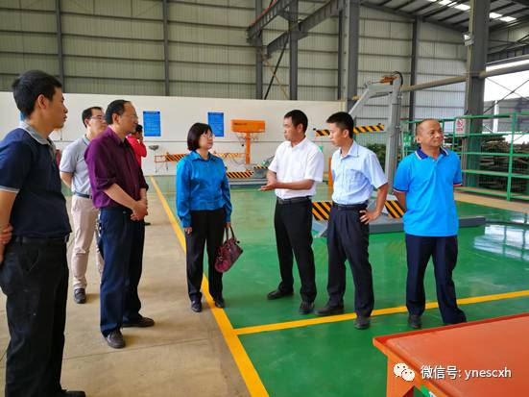
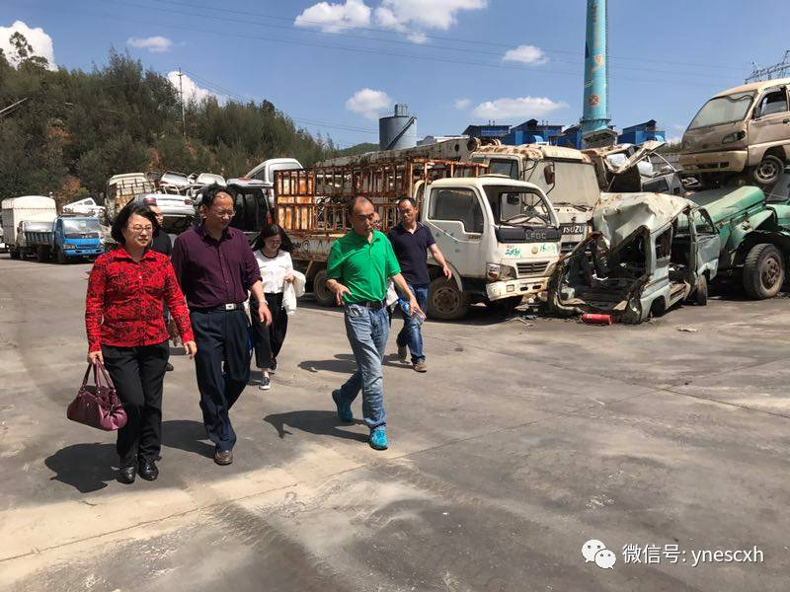
（文章来源：交通与物流处）

二手车交易市场交流会
圆满召开

为规范二手车交易市场经营秩序，营造良好的市场交易环境，2017年5月26日，云南省资源再生二手车行业协会在昆明市荷泰酒店组织召开了二手车交易市场交流会，来自全省20余家二手车交易市场负责人共同参加了此次会议。会议主要介绍了德宏州二手车流通行业基本情况，就当地政府职能部门对二手车流通行业管理经验进行交流。其次，各参会代表就二手车流通行业存在的问题进行交流发言，并研究探讨如何解决二手车流通行业存在的普遍问题。最后，邀请律师就二手车流通行业有关法律法规进行解读。
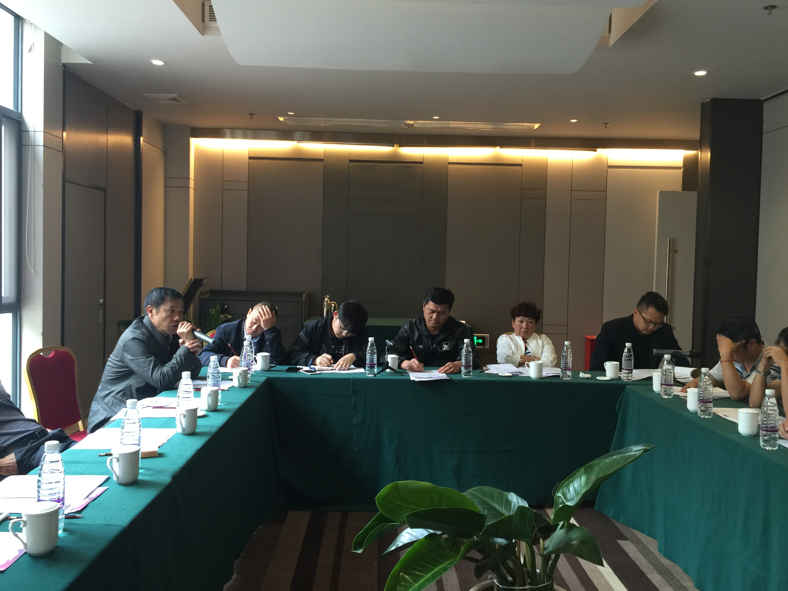
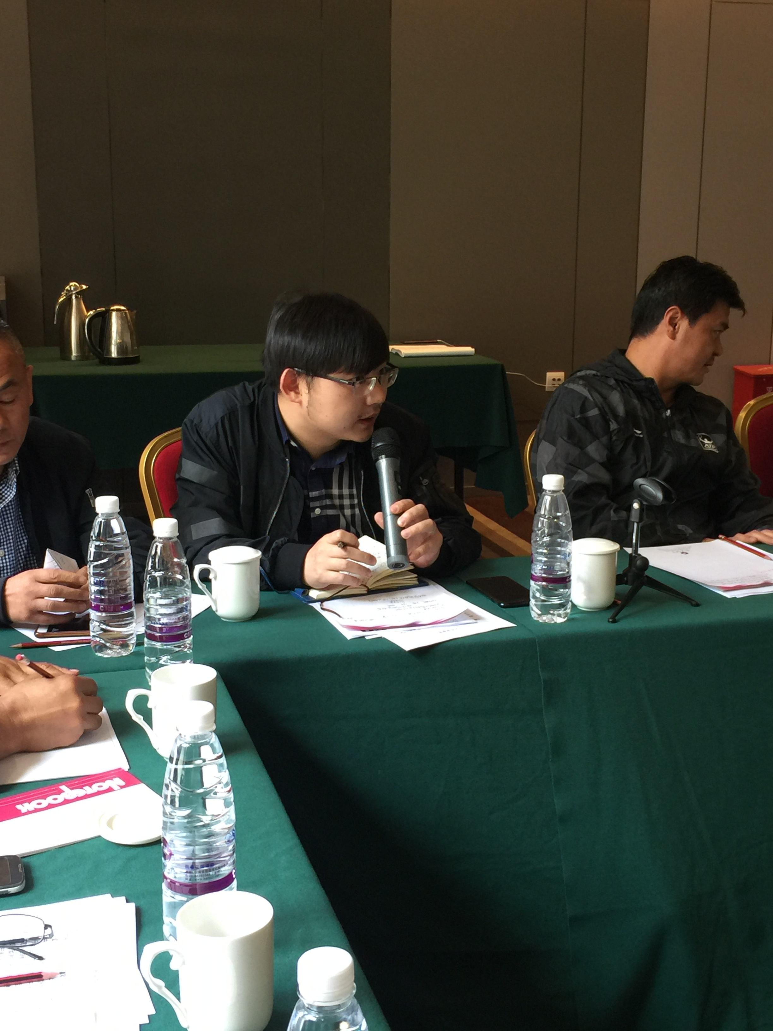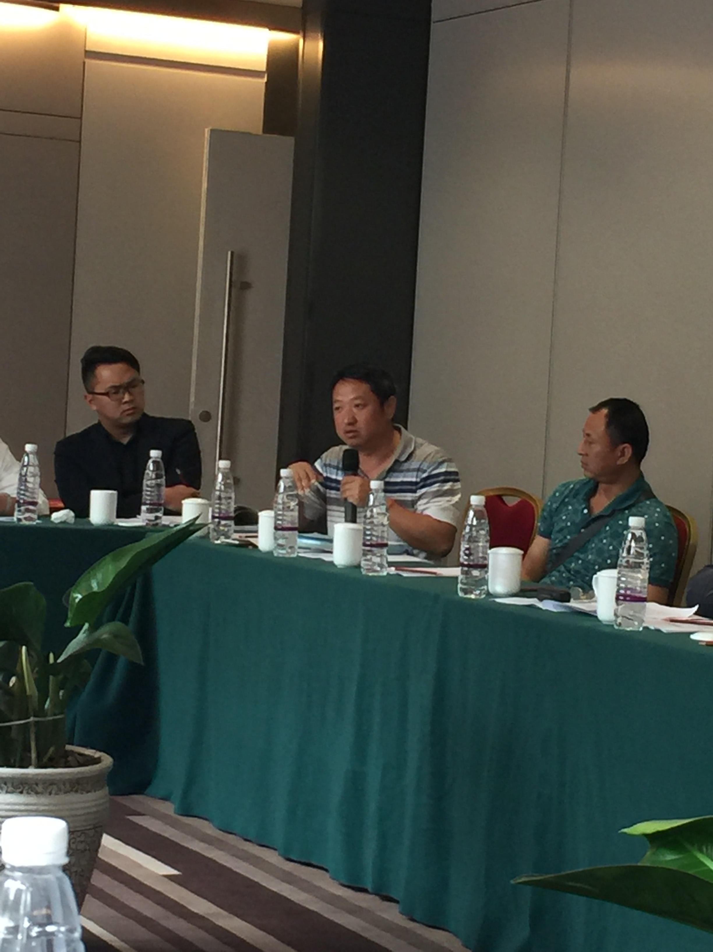
（文章来源：云南省资源再生二手车行业协会秘书处）
深圳市老旧车提前淘汰奖励
补贴办法（2017-2018年）

第一章 总则
第一条 为贯彻落实《中华人民共和国大气污染防治法》（2015年第三十一号主席令）和《2014年黄标车及老旧车淘汰实施方案》（环发〔2014〕130号）及《深圳市大气环境质量提升计划（2017-2020年）》（深府〔2017〕1号）要求，加快推进本市老旧车淘汰，进一步减少机动车排气污染，制定本办法。
第二条 本办法所称老旧车是指在深圳市注册登记的国Ⅰ、国Ⅱ排放标准的汽油车和国Ⅲ排放标准的柴油车以及2007年7月1日之前注册登记的高于国Ⅱ排放标准的汽油车，车辆的排放标准以环保部门公布的数据为准。
第三条 本办法所称使用年限是指《机动车强制报废标准规定》（国家商务部、发展改革委、公安部、环保部令[2012]第12号）中规定的使用年限，以市公安交管部门的登记信息为准。
第四条 本办法所称老旧车淘汰是指老旧车注册登记所有人（以下简称车主）将老旧车交售给有资质的报废机动车回收企业进行拆解报废处理。
第五条 本办法所称老旧车提前淘汰是指有使用年限的老旧车提前一年以上（含一年）淘汰和无使用年限的老旧车淘汰。
第二章 补贴范围
第六条 自2017年7月1日（含）至2018年6月30日（含）期间淘汰的老旧车，适用本办法实施资金补贴。
第七条 符合下列条件之一的车辆，不享受补贴：
（一）财政供养单位的老旧车（指未提供《非财政供养单位的老旧车承诺书》以及提供了真实完整的财政供养单位车辆信息的非自然人车主的老旧车）；
（二）非依法报废注销的老旧车；
（三）黄色环保分类标志的老旧车。
第三章 补贴标准
第八条老旧车提前淘汰补贴标准（见表1）。
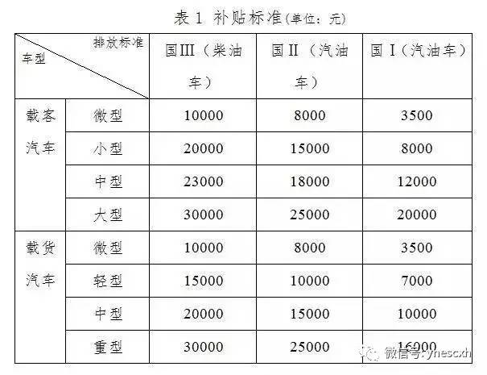
注：1.提前淘汰2007年7月1日之前注册登记的高于国Ⅱ排放标准的汽油车，按照国Ⅱ（汽油车）补贴车型对应补贴标准执行。
- 本办法中老旧车的车辆信息以公安交管部门登记的电子数据为准，并参照附件3《老旧车提前淘汰奖励补贴车型与机动车注册登记类型对应表》执行。
- 资金申请及审查程序
第九条 老旧车提前淘汰奖励补贴申请所需材料、申请和审查程序及补贴办理时间：
（一）申请所需材料：
1.报废汽车回收证明（留存原件）。
2.机动车注销证明书（验原件）。
3.身份证明：车主为自然人的提供居民身份证（验原件）；车主为非自然人的须提供《工商营业执照》、《组织机构代码证》等注册备案机构发放的注册备案证照（验原件）（车主须保证身份证明载明的权利人名称与车辆在公安交管部门注册登记的车主名称完全相同）。
4.非财政供养承诺书：车主为非自然人的还需提供《非财政供养单位的老旧车承诺书》（留存原件，请在附件中自行下载《非财政供养单位的老旧车承诺书》）。
5.银行账户：车主为自然人的提供车主银行存折（或银行卡）；车主为非自然人的提供开立基本存款账户的《开户许可证》。（验原件，要求在深圳开户，需提供开户行及支行信息。车主须保证所提供的银行账户名称与车辆在公安交管部门注册登记的车主名称完全相同，并确保所提供的账户处正常状态；对于补贴款项未能成功拨付到车主提供的银行账户的，车主必须在本方案有效期内主动到补贴受理窗口办理信息修正，逾期未主动修正或修正后仍不能成功拨付补贴款的，财政部门、环保部门将不再拨付相应的补贴款）。
6.委托办理:自然人委托他人办理的、非自然人办理的，还需提供车主签署的《老旧车提前淘汰奖励补贴申请委托书》（留存原件）、被委托人居民身份证（验原件）（请在附件中自行下载《老旧车提前淘汰奖励补贴申请委托书》）。
（二）补贴申请程序：
1.车主在深圳市人居环境网（网址：http://www.szhec.gov.cn/（温馨提示：环保部门正就车管部门的车辆数据与环保部的环保标准数据进行比对，此查询网址暂未开通，预计6月开通））查询车辆的排放标准。
2.车主将老旧车交售给报废机动车回收企业并取得《报废汽车回收证明》。
3.车主取得市公安交管部门出具的《机动车注销证明书》。
4.车主携带本条第（一）款申请补贴所需材料到环保部门受理窗口申请补贴。
5.车主现场核对《老旧车提前淘汰奖励补贴申请表》（此表由系统打印，不需提前填写）且签名确认。
（三）审查程序：
1.市环保部门在受理后的15个工作日内完成审核。
2.市环保部门在审核完成后的15个工作日内，将补贴资金拨付给车主。市财政部门对资金使用情况进行监督检查。
（四）补贴办理时间：
1.老旧车淘汰时间（交车时间）：2017年7月1日（含）起至2018年6月30日（含）止（以《报废汽车回收证明》载明的交车时间为准）。
2.老旧车淘汰补贴受理时间：2017年7月1日（含）至2018年8月31日（含）。
(五)资金拨付方式：
市环保部门以车辆在公安交管部门注册登记的车辆所有人作为本次淘汰补贴对象，并以该补贴对象作为银行账户名称向车主所提供的银行账号拨付补贴款。
第五章 职责分工
第十条 市环保部门负责本办法的组织实施工作；负责建立老旧车提前淘汰奖励补贴管理系统；对老旧车提前淘汰奖励补贴服务受理点进行组织管理；对老旧车提前淘汰奖励补贴申请材料进行审核并将补贴资金拨付给车主。市环保部门应委托有资质的会计人员全程指导监督本方案的实施，并协助完成本方案的审计工作。
第十一条 市财政部门负责补贴资金的筹集、落实、分配和监管；及时下达补贴资金指标，以确保补贴工作稳步实施。各机关事业单位向市环保部门提供真实完整的“财政供养单位的老旧车”信息。
第十二条 市经贸信息部门负责监督报废机动车回收企业做好机动车报废回收工作。负责审核发放《报废汽车回收证明》，督促报废机动车回收企业做好服务工作，指导报废拆解企业提高服务质量和效率，方便车主交车和办理相关手续。
第十三条 市公安交管部门负责淘汰车辆的相关登记工作，向环保部门提供及时准确有效的机动车信息及车辆报废注销信息，负责审核发放《机动车注销证明书》。
第六章 监督管理
第十四条 各相关部门应在职责范围内加强对老旧车淘汰奖励补贴政策实施、汽车报废、资金发放、信息统计的跟踪检查和监督管理。
第十五条 违反《报废汽车回收管理办法》（国务院令第307号）的，相关权责部门依据《报废汽车回收管理办法》进行处理。
第十六条 对挪用、骗取补贴资金的单位和个人，有关部门依据《财政违法行为处罚处分条例》（国务院令第427号）及其他有关法规进行处理。构成犯罪的，移送司法机关处理。
第十六条 资金管理工作人员违反本方案，不认真履行职责，使资金管理工作出现失误，或利用职务之便，收受他人贿赂的，经查证属实的由市财政、监察等部门按照《财政违法行为处罚处分条例》、《深圳市行政机关工作人员行政过错责任追究暂行办法》规定的权限对责任人进行处理。构成犯罪的，依法移交司法机关处理。
第十八条 本办法由市人居环境委会同市财政委、市经贸信息委、市公安交管部门负责解释。
第十九条 本办法自发布之日起施行,有效期至2018年10月31日。
（文章来源：前海众益名车）

特别关注
Spacial Focus
资源循环利用列入“十三五”
科技创新专项规划 再生金属
回收利用被明确提出

近日，科技部、国土资源部、水利部近日印发《“十三五”资源领域科技创新专项规划》（以下简称《规划》），要求以创新驱动、绿色发展、集约利用、安全保障为总体思路，在资源领域集中突破一批基础性理论与核心关键技术，重点研发一批重大关键装备，构建资源勘探、开发与综合利用理论与技术体系，实现节约高效利用资源、保障资源供给安全，为新常态下国家战略的实施、资源节约型和环境友好型社会建立以及美丽中国建设提供强有力的科技支撑。
专项规划提出水土资源综合利用、土地资源安全利用、资源勘查、油气与非常规油气资源开发、煤炭资源绿色开发、金属资源清洁开发、重要非金属资源开发、资源循环利用、综合资源区划、人才培养与基地建设、国际合作十一项重点任务。
资源循环利用重点任务指出针对资源循环利用的重大科技难题，开展废物代谢与转化理论和机理研究，构建更清洁、更高效、更低耗和品质更高的废物控制与循环利用技术和管理支撑体系，提升资源利用效率，推动资源循环利用产业发展。
1. 再生资源回收利用
针对废旧消费品再生技术清洁化与装备规模化、大型化的需求，主要开展报废汽车、废轮胎、废塑料、废纸、废矿物油等废旧消费品资源收运与清洁再生利用基础理论、废弃电子产品回收和增值化利用、难处理废弃高分子产品清洁再生、废旧钢铁再生利用、再生有色金属二次资源清洁循环和保质利用、城市矿山开发利用、废旧稀有稀散稀土金属高效分离提取、二次资源与原生矿协同冶炼等方面的研究。
2. 伴生资源综合利用
针对资源开发中的伴生资源以及大宗工业固体废弃物利用，主要开展大宗冶炼固废资源化利用、采矿废石和选矿尾矿协同与梯级利用、赤泥低成本脱碱规模化利用、冶炼尘泥回收与循环利用、煤基固废大规模高值化利用、高铝粉煤灰铝硅资源协同利用、硅酸盐固废制备铝硅系列功能材料、油田油泥资源化利用等方面的研究。
3. 建筑垃圾和道路港口废弃物资源化高值利用
针对新型城镇化进程以及超大规模公路网维护所带来的巨量建筑垃圾和道路废弃物，重点开展基于路用特性的建筑垃圾和道路废弃物分类分级方法及差异化应用标准、使用建筑垃圾和道路废弃物的路用材料设计方法、道路结构设计方法及道路的长期性能、建筑垃圾与道路废弃物破碎—分选工艺技术和装备、建筑垃圾和道路废物高值利用技术集成示范、港口航道疏浚泥资源化利用等方面的研究。
4. 资源循环利用产业支撑体系
针对资源开发利用产业聚集重点区域，主要开展载能型产业聚集区跨行业循环链接、资源能源密集型工业园区循环化体系构建、区域废物流大数据管理以及资源循环利用相关政策等方面的研究。研究制定大宗有色金属全社会循环利用管理和技术体系，逐渐减少原矿采选和冶炼规模，最终实现铅、锌等大宗有色金属的全生命周期管理和全社会循环使用模式。
5. 机电产品再制造
针对推进高端再制造、智能再制造和在役再制造过程中需要解决的重大技术，面向航空发动机、燃气轮机、盾构机等大型成套设备及复印机、医疗设备、模具等，重点开展再制造表面工程、增材制造、疲劳检测与剩余寿命评估等关键技术研究。
(文章来源：科技部)

废铜市场供需现况分析

供给：
国外方面：
美国、欧洲、澳洲及日本为废铜主要产生地，但近几年随着经济危机的蔓延，上述国家的房屋更新率、汽车、家电等涉铜产品的报废周期不断扩大，废铜产生量逐渐减少。具体到美国废旧市场的状况，可回顾笔者之前的文章《进口废铜缘何减少了》。
总的来说，国外废铜供应量的减少是从源头开始的，并不是几个月就能解决的。据国内大型进口商向我们反映，目前美国废铜回收场的废铜总量与往年差不多，只是大场增加小场减少而已，并没有因为近期精废价差拉大而有明显增加。其中一个明显的特征就是：在2015年之前若采购商需要5柜的废铜，随随便便可以给，但现在能凑齐3柜就不错了，剩下的只能等等或者拼凑其他料才勉强凑齐。至于美国废铜市场的供应量何时才能明显增加，该进口商认为若今年铜价持续向好，美国制造业回流国内，美国废铜的供应量最快也要到2017年年底才会明显增加。
国内方面：
随着国内回收交易市场的不断规范和发展，电力、建筑、交通等行业的快速发展和更新，国内废铜回收量逐渐增加。据再生金属分会统计：2015年国内回收的废铜料含铜量158万吨，同比增长10.49%，约占国内废铜总消费量的54.34%。
2006年-2015年进口纯铜量与国内回收纯铜量情况图
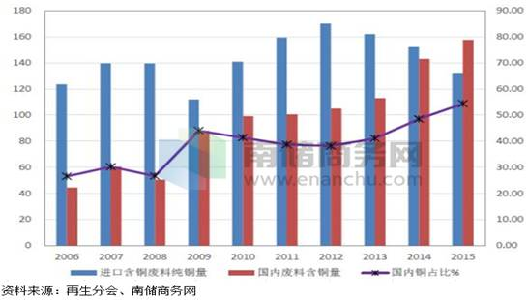
而据佛山大型废铜贸易商（年贸易量达50万吨）向我们反映，近年来因为进口废铜亏损严重等原因，其贸易重心已偏向国内回收市场，国内市场份额占其贸易总量的8成以上。并且他表示近几年他明显感觉到国内废铜的总量和品质都有明显的提升，并预计17年国内废铜产量将较上年增加12%以上。
国内进口废铜的近况：16年年末至3月初，由于精废差较大，国内进口商纷纷加大进口力度，令进口废铜量明显提高。但年后回来，因国外持货商坚持高报价，精废差迅速收窄，再加上国内环保问题（凡是进口废料中含有铅的都不能进口，目前进口废铜多数都是混箱的，清关难度加大，清关费几乎是每星期上涨1000元左右），在3月中旬后，进口商从国外采购废铜量大幅减少，报关量也迅速减少。业内人士预计该情况可能会持续到5月，才可能会有改善。
需求：
国外方面：
今年以来，由于几大铜矿山罢工造成铜精矿供应量出现明显减少，而且令国外电解铜供应量出现一定程度下滑，不少大型下游企业（电缆企业）改为采购废铜，使得本就供应有限的废铜市场，更加紧张。但我们预计随着矿山问题的解决，2017年全年国外废铜的消费量不会出现明显增加。
国内方面：
国内废铜的使用格局以再生精炼铜为主，据统计，2015年再生精炼铜占比为75%，再生铜杆用废铜量占比15%。
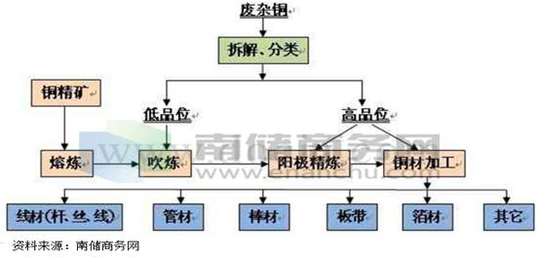
前几年因为铜价持续走低，再生精炼铜企业的利润空间逐步缩小，甚至出现严重亏损，因此企业利用废杂铜生产精炼铜的意愿降低。导致我国再生精炼铜产量占精炼铜的比重逐渐降低见下图。2015年再生精炼铜占比为27.62%，与2014年相比下降了4.78个百分点。2016年冶炼厂为响应供给侧改革，进一步削减了废铜冶炼，使得16年再生铜产量进一步减少。至于2017年，我们向业内人士了解，其认为本年再生铜的产量可能较16年略有提高，主要原因是得益于山东祥辉的投产。
2003-2015年再生精炼铜及精炼铜产量图
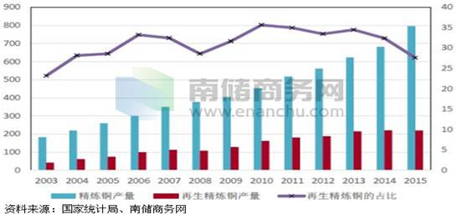
再生铜杆与电解铜杆有较强的替代性，若两者价差大，电缆厂采购再生铜杆的欲望强，反之亦然。
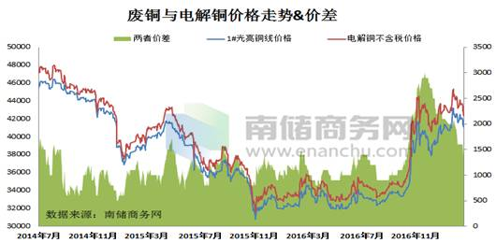
从上图我们可以看到：2014年以来精废差多数时间均在1400元以下，只有2016年11月-2017年2月初扩大到2000元以上，最高峰时甚至接近3000元，那段时间国内再生铜杆企业几乎都是满负荷生产。然而时至今日，随着精废差回落至1400元甚至更低的水平，下游电缆厂继续采购再生铜杆的意愿大幅下降；天津，河北，河南和广东等地区也因环保问题，不少再生铜杆厂被迫减产甚至停产。不过也有地区是例外，江西和安徽两各地区为促进再生产业的发展，出台了退税政策:在上述两个地区内采购废铜，并用以生产除电解铜外的铜产品，均能获得50%的退税优惠。在此利好的刺激下，上述省份的再生铜杆企业大量增加。据笔者了解到，今年南下广东采购废铜的安徽和江西厂家，较往年增加了好几倍。总的来看，2017年只要精废差仍能维持在1400元以上，国内再生铜杆的用废铜量将较2016年增加。
综上所述：我们认为2017年全球废铜供应的增量主要来自国内，国外难见明显增加。而需求的增量也主要集中在国内，再生铜冶炼和再生铜杆需求的增加将是主要推动力。然而我们仍要密切关注精废价差，一旦价差收窄到1000元以内，废铜冶炼将再度亏损，再生铜杆的需求量也将快速萎缩，这将使得废铜的消费量大幅减少。
（文章来源：南储商务网）

商务部发布中国再生资源回收行业发展报告2017

报告一 行业发展基本状况
2016年是我国“十三五”开局之年，是全面建成小康社会的决胜年，更是推进供给侧结构性改革的攻坚之年。再生资源回收行业作为循环经济的重要组成部分，注重贯彻落实绿色发展理念，从源头上减少能源消耗和环境污染，再生资源回收率和利用水平不断提高。
- 总体分析
2016年初，长期疲软低迷的国际大宗商品价格开始反弹，国际期货市场铁矿石、钢铁等原料价格回暖上升，钢铁企业经营逐步向好，采购废钢铁数量较往年增长，推动了废钢价格大幅上涨。废钢回收企业纷纷恢复业务，建立新的回收站点和加工配送中心。此外，废有色金属、废纸的价格也一路上升，回收企业和利用企业的市场交易变得频繁活跃，打破了近年来再生资源回收量小幅下降或增长缓慢的趋势，从业人员锐减的态势得到扭转，回收行业正在逐步摆脱效益低迷的发展态势。全国再生资源回收企业数量约为10万多家，回收行业从业人员约为1500多万人，虽然专职回收人员数量有所下降，但兼职回收人员数量呈上升趋势。
回收总量基本情况
截至2016年底，我国废钢铁、废有色金属、废塑料、废轮胎、废纸、废弃电器电子产品、报废汽车、废旧纺织品、废玻璃、废电池十大类别的再生资源回收总量约为2.56亿吨，同比增长3.7%。其中，增幅最大的是废电池，同比增长20%。
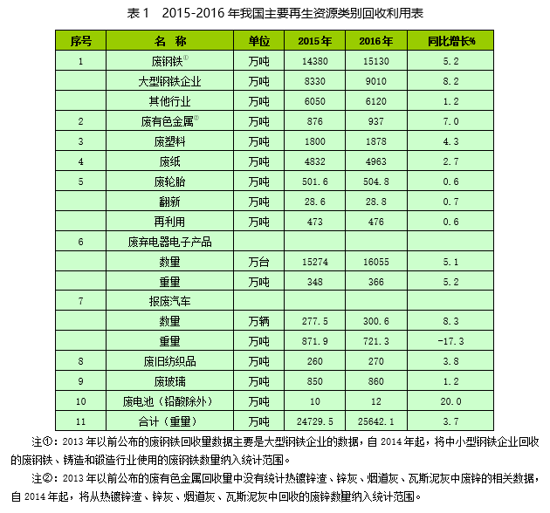
回收总值基本情况
2016年，我国十大品种再生资源回收总值为5902.8亿元，受大宗商品价格上涨影响，主要再生资源品种价格持续走高，同比增长14.7%。其中废电池增幅最大，同比增长34.1%;
有报废汽车出现了下降，同比下降11.4%。
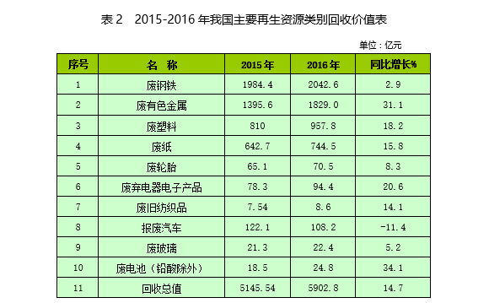
主要品种进口基本情况
2016年，我国废钢铁、废有色金属、废塑料、废纸四大类别的再生资源共进口3990.4万吨，同比下降2.8%。其中降幅最大的是废有色金属，同比下降8.5%。
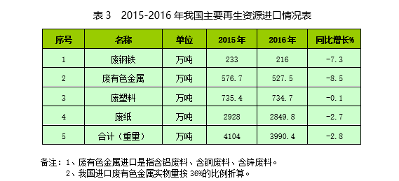
(二) 行业发展特点
龙头企业竞争力逐步增强
近年来，互联网介入再生资源回收领域，装备技术升级改造加快，新环保法颁布实施，对再生资源回收行业的要求不断提高，中小型企业原有的渠道优势逐渐削弱，经营成本压力越来越大，为行业提供了大量并购机会。在兼并重组浪潮中，葛洲坝、格力电器、格林美等行业龙头企业主营业务范围逐渐丰富，经营范围拓展到了废弃电器电子产品、废塑料、废钢铁、报废汽车、废电池等品种的回收利用，处理方式由分拣、初加工向深加工方向延伸。在开拓国内市场的同时，格林美、启迪桑德等上市公司将目光投向海外，越来越关注国际知识产权的保护，重视专利技术的研发和标准的制定，进一步增强企业的核心竞争力，如启迪桑德拥有国内规模最大的企业设计研发团队;格林美已经拥有300余项专利，并参与制定了100多项国家和行业标准。
以两网协同为代表的回收制度改革稳步推进
国民经济“十三五”规划纲要中明确，健全再生资源回收利用网络，加强生活垃圾分类回收与再生资源回收的衔接。商务部积极配合城乡住房建设部推动生活垃圾清运网络和再生资源回收网络两网衔接工作，支持部分省市开展两网衔接试点工作，探索上游分类、中游运输、下游处理的系统工程，完善垃圾回收处理设施，减少垃圾二次分类，在提高再生资源回收利用效率的同时，达到建立生活垃圾减量化、资源化、无害化处理体系的目的。如北京市大胆改革，将再生资源回收职能由北京市商务委划归北京市市政市容委，由北京环卫集团整合全市再生资源回收网络，进一步提高回收效率。上海市在长宁区试点垃圾房改造，将垃圾分类点与再生资源回收站同步建设，广州则制定低值回收物的补贴政策，促进两网协同发展。
回收行业创新步伐加快
随着互联网、物联网、大数据、云计算等现代信息技术与传统回收行业的结合，回收行业创新步伐加快。一是具有代表性强、示范推广性好的回收模式应运而生，如厦门废品大叔搭建微信、APP、PC端等再生资源回收交易平台，服务于企业和居民端客户，提高了再生资源回收交易的便捷性;深圳淘绿自主研发的互联网回收服务平台，推动了传统回收方式向线上交易服务+线下分拣的“互联网+回收”方式的转变，极大地提高了废旧手机的回收效率;二是高效自动化分拣加工技术及设施被回收行业普遍应用。如上海燕龙基引进废玻璃自动分拣设备，大幅提高了分拣效率，实现了废玻璃的分拣精细化;江苏华宏自主研发的自动化废金属破碎分选系统，提高了加工分选效率，提升了熔炼炉的使用效率，达到了节约能源和生产成本的目的。
生产者责任延伸制度向多品种拓展
生产者责任延伸制度的核心是通过引导产品生产者承担产品废弃后的回收和资源化利用责任，激励生产者推行产品源头控制、绿色生产，从而在产品全生命周期中最大限度提升资源利用效率。我国自建立了由电器电子产品生产者缴纳处理基金以来，共有5批109家处理企业年处理“四机一脑”的能力达到1.5亿台，回收拆解总量接近3亿台，年均处理量增速达到58%。为进一步推行生产者责任延伸制度，2016年，国务院办公厅印发《生产者责任延伸制度推行方案》，明确生产者承担其产品全生命周期的资源环境责任，支持电器电子产品、汽车产品、铅酸蓄电池、饮料纸基复合包装等4类产品骨干生产企业通过开展产品生态设计、使用再生原料、保障废弃产品规范回收利用和安全处置、加强信息公开等方式积极推进生产者责任延伸制度。相关管理部门要不断完善配套政策法规体系，逐步形成责任明确、规范有序、监管有力的激励约束机制，推动生产企业切实落实资源环境责任，提高产品的综合竞争力和资源环境效益。
包装废弃物回收日益成为热点
随着人民生活水平不断提高和网络购物迅速发展，各种包装使用量呈井喷式增长，我国每年包装废弃物产生量约为4000万吨。2016年，关于《推进快递业绿色包装工作实施方案》、《关于加快我国包装产业转型发展的指导意见》等政策陆续出台，明确指出要在绿色化、减量化、可循环等方面取得明显效果，推动我国包装产业供给侧改革，加大研发投入，提升关键技术，提高产业的信息化、自动化和智能化水平，建立和形成绿色生产体系，增强标准管理水平和国际对标率，解决制约包装产业发展的“瓶颈”。企业层面也陆续开展了实质性的行动，菜鸟绿色联盟公益基金作为我国首个物流环保基金，专注于解决日趋严重的物流污染现状，推动快递包装创新改良，减少快递包装的浪费和污染。
- 各主要品种回收情况分析
废钢铁回收情况分析
2016年，我国粗钢产量80837万吨，同比增长1.2%;生铁产量70074万吨，同比增长0.7%;钢材产量113801万吨，同比增长2.3%。由于世界经济增长乏力，全球贸易走势低迷，铁矿石进口价格维持小幅调整上涨趋势，钢铁企业进口铁矿石102412万吨，同比增长7.5%。
2016年，我国回收废钢铁为15130万吨，同比增长5.2%。其中，重点大型钢铁企业回收废钢铁9010万吨，同比增长8.2%;其他行业回收废钢铁6120万吨，同比增长1.2%。废钢铁价格在年初触底反弹后，全年基本保持小幅增长的走势。我国进口废钢216万吨，同比下降7%。全国炼钢废钢铁综合单耗111千克/吨钢，同比增长7千克/吨钢。废钢铁消耗的增长，反映出重点钢铁企业原料结构发生变化，对节能减排，改善生态环境是非常有利的。
废有色金属回收情况分析
2016年，面对复杂的国内外环境，有色金属行业积极推进供给侧改革，去库存、去杠杆、降成本取得一定成效，有色金属企业效益明显好于预期，产业总体呈稳定运行趋势。我国十种有色金属产量为5283.2万吨，同比增长2.5%，增幅比上年收窄了4.7个百分点;再生有色金属工业主要品种(铜、铝、铅、锌)总产量约为1245万吨，同比增长6.7%。其中再生铜产量300万吨，同比下降1.6%;再生铝产量630万吨，同比增长9.5%;再生铅产量165万吨，同比增长10.0%;再生锌产量150万吨，同比增长9.5%。
2016年，国内主要废有色金属回收量约为937万吨，其中废铜回收量约为179万吨，废铝回收量约为443万吨，废铅回收量约为165万吨，废锌回收量约为150万吨。
2016年，中国进口含铜、含铝、含锌废料共计527.53万吨，进口金额84.21亿美元。其中，进口含铜废料334.79万吨，同比下降8.5%;进口含铝废料191.8万吨，同比下降8.1%;进口含锌废料0.988万吨，同比下降54.5%。
废塑料回收情况分析
2016年，塑料制品行业的运行走势与中国宏观经济走势高度吻合。据国家统计局数据统计，2016年，我国塑料制品总产量为7717.2万吨，同比增长2.7%，较2015年增速扩大。中国出口塑料制品1038万吨，同比增长6.7%;出口金额为2351.7亿元，同比增长0.5%。出口增长率由负转正，塑料制品行业在下行压力下走向良好，对全年走势的趋稳将起到重要的支撑作用。
2016年，国内废塑料回收量约在1878万吨左右，同比增长4.3%。自2013年以来，伴随国内环保意识的增加，国内废塑料回收量的增长幅度逐渐放缓，但废塑料质量在同步提高，符合国内循环经济的发展方向。由于我国废塑料回收体系仍不健全，市场毛料回收仍以散户走街串巷回收为主，原料供应主体依然以小家庭作坊为主，这种回收模式具有回收利用率偏低、不能保证再生料的持续稳定供应等弊端，难以提升到发达国家水平。
废纸回收情况分析
2016年我国造纸行业生产运行整体情况会基本保持平稳态势，产销基本保持平衡，大中型企业生产运行基本正常、良好，部分中小型企业生产运行困难增多。全年纸及纸板生产总量约为10820万吨，同比增长约1%。纸及纸板表观消费量约为10400万吨，同比增长约0.5%。制浆造纸及纸制品业企业数量6677家。其中：纸浆制造业52家，造纸业2730家，纸制品制造业3895家。
2016年，由于电子媒体的发展及其对平面媒体的冲击，使得传统书写印刷类用纸品种需求增长放缓，尤其是报刊新闻纸回收量下降幅度明显。网购和新兴物流兴起，国内废纸包装的废弃量显著增长。我国废纸回收量呈缓慢上涨趋势，全年回收总量为4963万吨，同比增长2.7%。
废弃电器电子产品回收情况分析
2016年我国家电行业整体保持平稳增长，在生产方面，家用电冰箱累计生产9238.3万台，同比增长4.6%;房间空气调节器累计生产16049.3万台，同比增长4.5%;家用洗衣机累计生产7620.9万台，同比增长4.9%。彩色电视机累计生产15770万台，同比增长8.9%，其中液晶电视机15714万台，增长9.2%;智能电视9310万台，增长11.1%，占彩电产量比重为59.0%。通信设备行业生产保持较快增长。计算机行业生产延续萎缩态势。全年生产微型计算机设备29009万台，下降7.7%。
2016年，电视机、电冰箱、洗衣机、房间空气调节器、电脑的回收量约为16055万台，约合366万吨。截至2016年年底，全国共有29个省(区、市)的109家废弃电器电子产品拆解处理企业纳入废弃电器电子产品处理基金补贴企业名单，随着《弃电器电子产品处理目录(2014年版)》的发布，很多企业开始着手准备新纳入目录的废弃电器电子产品的处理工作。商务部发布的《再生资源回收体系建设中长期规划(2015-2020年)》，工信部开展的生产者责任延伸试点工作，越来越多的生产企业、销售企业、维修企业、处理企业等开始进入回收行业，多元化的回收模式开始显现。如绿色消费+绿色回收、互联网+分类回收回收、两网融合回收、EPR回收等回收模式开始出现，但以个体回收者为主的回收模式并未出现根本性变化。
报废汽车回收情况分析
截至2016年底，全国民用汽车保有量达1.94亿辆，同比增长12.8%;新注册登记的汽车达2752万辆，同比增长15.4%;保有量净增2212万辆，同比增长24.2%。
2016年我国报废汽车回收拆解行业发展缓慢，全国获得拆解资质的企业数量635家，同比增长5.3%;隶属回收网点维持在2300个左右。报废汽车回收网点已覆盖全国80%以上的县级行政区域。2016年全国回收拆解报废机动车合计300.56万辆，同比增长8.3%，其中报废汽车回收量280万辆，同比增长7.7%，摩托车回收量20.56万辆，同比增长17.3%。拆解再生资源总量合计721.29万吨，同比下降17.3%。
废旧纺织品回收情况分析
2016年，我国纺织行业纤维加工总量为5380万吨，同比增长1.5%。其中，衣着类纺织纤维消费应用量达2480万吨，占纺织行业纤维消费应用总量的46.1%;家用纺织品纺织纤维消费应用量达1510万吨，占纺织行业纤维消费应用总量的28.1%;产业用纺织品纺织纤维消费应用量达1390万吨，占纺织行业纤维消费应用总量的25.8%。规模以上企业工业增加值同比增长4.9%，低于上年同期增速1.4个百分点;实现主营业务收入73302.3亿元，同比增长4.1%，增速较上年同期放缓0.9个百分点;实现利润总额4003.6亿元，同比增长4.5%，增速较上年同期放缓0.9个百分点;固定资产投资完成额12838.7亿元，同比增长7.8%，增速较上年同期降低7.2个百分点。
2016年，我国废旧纺织品回收量约为270万吨，同比增长3.8%。废旧纺织品回收、分捡和综合利用产业链建设启动，“旧衣零抛弃”活动推动了旧服装家纺规范回收和再利用进程。
废轮胎回收情况分析
2016年，我国轮胎工业经济运行情况总体平稳，橡胶轮胎外胎产量94697.7万条，同比增长8.6%。但形势还是异常严峻和复杂，国内经济下行压力不减，国际贸易保护主义抬头，轮胎产能结构性过剩问题突出，橡胶等基础原材料价格波动，轮胎市场需求不旺，轮胎价格欲涨不能。
2016年，我国废旧轮胎产生量约3亿条，重量合1000万吨以上，再生橡胶产量达到440万吨，橡胶粉产量达到36万吨。胶粉及再生胶市场呈现探底回升后震荡盘整整固走势，8月份之前市场均处于震荡走低局势，7-8月份，在部分地区由于毒跑道影响，部分颗粒产品甚至处于无人问津的尴尬局面，河北、山东地区价格甚至一度跌到860-880元/吨。后期市场逐步回暖，截至2016年12月末，河北、山东地区胶粉价格反弹至1200元/吨左右，毛丝价格为1380元/吨左右。
废电池回收情况分析
2016年我国电池总产量约508亿只，其中：锂离子电池产量78.42亿只，同比增长35.81%;原电池产量423.03亿只，同比增长8.13%。我国电池产量约超过世界电池总产量的一半。电池进口总量为44.78亿只，同比下降1.42%;进口总额52.10亿美元，同比下降15.03%。受消费税影响，电池出口总量301.39亿只，同比下降0.64%;出口总额233.05亿美元，同比下降8.84%。规模以上企业约1343家，主营收入5501.17亿元，同比增长18.79%。其中锂离子电池主营业务收入2823.96亿元，同比增长33.28%。
2016年新能源乘用车和客车电池搭载量累计分别达90亿瓦时和159亿瓦时，占比为32%和57%，而产出相对较少的纯电动专用车累计电池搭载量仅30亿瓦时，占比11%。
2016年，废电池(铅酸电池除外)回收量约为12万吨，其中：废一次电池回收量约为3万吨，废二次电池回收量约为9万吨。根据测算，从废旧动力锂电池中回收钴、镍、锰、锂及铁和铝等金属所创造的市场规模将会在2018年开始爆发，达到52亿元;2020年达到136亿元。
废玻璃回收情况分析
2016年，我国平板玻璃产量77402.8万重量箱，同比增长5.8%，浮法玻璃产能增至12.72亿重箱，增幅3.2%。随着人民生活水平的提高和生活质量的改善，酿酒、食品、饮料、医药等行业的发展对玻璃包装瓶罐的需求以及人们对各类玻璃器器皿、玻璃工艺品、玻璃艺术品的需求稳步增长，2016年，日用玻璃制品及玻璃包装容器产量2963.85万吨，同比增长3.93%，全国玻璃制品行业完成累计出口额同比下降1.06%。
在平板玻璃产量上涨和日用玻璃及玻璃包装容器产业快速发展的作用下，2016年我国废玻璃回收量约为860万吨，同比增长1.2%。
报告二 行业发展存在的问题
互联网+回收盈利模式尚未形成在“互联网+”的浪潮下，再生资源回收利用产业格局正在发生变化，尤其在回收环节，国内众多企业对“互联网+再生资源回收”的探索接连不断，如搭建再生资源O2O交易平台，在社区、地铁等公共区域大量设置回收箱或智能回收机等，企业同质化现象严重，行业利润水平较低，多靠融资生存，一旦资本遇冷，企业将陷入难以为继的状态。萌芽中的互联网+回收企业规模较小，回收成本高，产业链短，向再生利用环节渗透不够，而生活类再生资源除电脑、二手手机等电器电子和废金属外，大多是低价值生活废品，再加上居民和回收者在再生资源价格、回收成本等关键问题上存在较大分歧，互联网+回收企业盈利模式尚未形成。
增值税优惠政策落实难度较大
为降低企业税收负担，促进行业良性运行，财政部和国家税务总局下发了《关于印发<资源综合利用产品和劳务增值税优惠目录>的通知》(财税〔2015〕78号)，从2016年全年实施情况看，总体存在返还比例低、品种覆盖范围有限，且未能惠及回收行业。此外，各个品种落实情况不一，废钢铁增值税优惠比例只有30%，加之没有减免企业所得税，与依靠两头不开票的散户相比，大中型废钢加工企业竞争压力依然很大，对缓解废钢铁加工企业的困境极其有限;废旧电池回收利用企业可以享受优惠的产品范围为金、镍、钴、锰、氢氧化物、氯化钴等，生产硫酸钴、硫酸锰等产品的企业对资源综合利用和节能减排也有不同程度的贡献，但并未享受退税政策;废玻璃利用企业的产品原料应符合95%以上为再生资源，产品必须符合《废玻璃分类》(SB/T 10900-2012)和《废玻璃回收分拣技术规范》(SB/T 11108-2014)，据不完全调查，截至目前没有废玻璃回收利用企业享受到此优惠政策。
行业标准规范缺失
我国再生资源回收行业标准化滞后，大部分再生资源品种都缺乏产品技术标准、质量分类标准和检测标准，特别是在废旧纺织品、废塑料、废纸、废玻璃等品种，以及在再生资源深加工环节，存在标准严重缺失的情况。此外，由于部分再生资源标准与国家产业政策结合不紧密，标准制定工作未能兼顾再生资源产业链上下游各个环节，造成企业关注度低，标准的实施范围窄、力度小，企业执行标准的积极性尚未被充分调动起来，制约了行业的规范化水平的提升。
报告三 行业发展趋势分析
- 对行业发展环境及相关因素分析
行业发展面临的国内外经济形势不容乐观
2017年，中国将面临的是一个复杂多变的国际经济和金融环境。欧盟经济复苏相对脆弱，政治大选、难民问题等问题将给欧盟及全球经济增长及金融稳定带来不确定性;发达经济体和新兴经济体之间、新兴经济体内部的分化将进一步凸显，全球经济、金融和贸易格局面临深层次调整。
从国内情况来看，2017年稳增长、稳预期、稳市场将是经济政策的着力点。中国经济将保持缓中趋稳、稳中向好的态势，多项经济指标明显回暖。但总供给扩张能力下降，可能出现一定程度的收缩。受供需结构变化和全球货币宽松等因素推动，大宗商品价格走高使得未来再生资源价格普遍上涨的可能性增加，但由于劳动力成本和物流成本的上升，再生资源回收企业想要实现盈利仍然具有一定难度。
宏观调控为行业发展创造良好环境
2017年经济工作总基调是稳中求进，作为重要的宏观政策，积极财政政策的总基调不会变，但会更有力度、更有效，财政收支运行也将保持平稳态势。经济增长仍面临很多不确定性，积极财政政策能够从供给和需求两端共同发力稳增长，在供给侧，通过营改增、资源税改革、小微企业税收优惠等措施，激发新的发展活力;在需求侧，通过政府购买服务、政府与社会资本合作等方式，增强投资对经济增长的拉动作用。同时，国家相继出台了一系列扶持再生资源行业发展的方针政策，大力推进绿色发展、循环发展、低碳发展成为我国经济发展的主旋律，对符合行业规范条件的再生资源加工企业给予即征即退30%-70%增值税优惠政策。
2017年，面对严峻的国内外形势，我国经济发展继续贯彻稳中求进的总方针，把推进供给侧结构性改革作为主线，新一轮科技革命和产业变革蓄势待发，发展中国家加快谋划和布局，积极承接产业及资本转移，“一带一路”战略实施，为我国再生资源行业广泛参与国际合作提供了良好的市场机遇。
行业发展的政策环境将逐步优化
2016年6月，商务部、发展改革委、工业和信息化部等六部门发布的《关于推进再生资源回收行业转型升级的意见》(商流通函〔2016〕206号)中提出：顺应“互联网+”发展趋势，着力推动再生资源回收模式创新;推广“互联网+回收”的新模式;探索两网协同发展的新机制;健全完善的再生资源回收体系。2016年12月，国务院办公厅《关于印发生产者责任延伸制度推行方案的通知》(国办发〔2016〕99号)，提出到2020年，生产者责任延伸制度相关政策体系初步形成，产品生态设计取得重大进展，重点品种的废弃产品规范回收与循环利用率平均达到40%。生产者责任范围重点在于规范回收利用：生产者的责任包括开展生态设计、使用再生材料、规范回收利用、加强信息公开四个方面。2016年12月，工业和信息化部、商务部、科技部联合发布《关于加快推进再生资源产业发展的指导意见》(工信部联节〔2016〕440号)，提出到2020年，基本建成管理制度健全、技术装备先进、产业贡献突出、抵御风险能力强、健康有序发展的再生资源产业体系，再生资源回收利用量达到3.5亿吨。建立较为完善的标准规范，产业发展关键核心技术取得新的突破，培育一批具有市场竞争力的示范企业，再生资源产业进一步壮大。2017年3月，国务院办公厅转发国家发展改革委、住房城乡建设部《生活垃圾分类制度实施方案的通知》(国办发〔2017〕26号)，给出了推进我国垃圾分类的总体路线图，并确定了在部分重点城市的城区范围内先行实施生活垃圾强制分类，对于实现再生资源回收与垃圾清运“两网衔接”具有良好的推动作用。在一系列政策推动和市场引导下，我国再生资源回收行业政策环境将逐步优化，行业也将逐步向规范化、集聚化、标准化方向发展。
- 行业发展及各品种趋势预测
2017年，再生资源行业面临的形势依然错综复杂，不确定性因素仍然很多。随着供给侧结构性改革、简政放权和创新驱动战略不断深化实施，中国经济新旧动能转换正在加快，稳定经济的有利因素逐步增多。中国经济内生增长动力仍待强化，稳定经济增长、防范资产泡沫与促进环境保护之间的平衡面临较多挑战，结构性矛盾仍较为突出。
随着经济步入“新常态”，需求增速放缓，预计2017年我国再生资源回收总量将稳中有升，再生资源价格将有所提高;再生资源企业间的兼并重组将进一步加快，对于化解行业整体产能过剩将起到积极的促进作用;再生资源回收利用企业将充分发挥互联网的驱动创新作用，向信息化、自动化、智能化方向发展，最终实现上下游企业间的智能化物流;随着国际产能合作的开展，大型企业集团在全球布局的步伐加快。
废钢铁
2017年，“去产能”和“去杠杆”是钢铁行业的两大攻坚战，关系到行业的持续健康发展。全国上下坚决清除“地条钢”的发展态势，将重组废钢铁市场配置的流向，从年初市场反馈运行情况显示，废钢铁资源量增长，规范钢铁企业废钢铁的消耗量持续增加，按此推算，炼钢废钢比将提升到12%左右。由于国内外废钢铁价格倒挂，2017年进口废钢仍维持在低水平。
2017年，废钢铁市场在触底反弹后将逐步理性回归，废钢铁加工企业的困境将缓解。在钢铁工业经济效益日趋好转的形势下，为废钢铁行业的发展提供了良好机遇。
废有色金属
随着经济步入“新常态”，需求增速放缓，2017年全球主要有色金属供应过剩的局面不会有太大改观，中国再生有色金属的需求量不会有显著增加，市场价格也将维持小幅上涨趋势。加之近年进口含铜、铝废料价格持续倒挂，更多采用国内回收废有色金属将是接下来几年中不可逆转的趋势，国内废有色金属回收量将继续保持稳定。
未来再生资源企业间的兼并重组将进一步加快，对于化解行业整体产能过剩将起到积极的促进作用。再生资源回收利用企业将充分发挥互联网的驱动创新作用，减少回收环节，降低回收成本，提升企业竞争力，完善再生资源回收体系。随着国际产能合作的开展，大型企业集团在全球布局的步伐加快。再生有色金属分选、熔炼、加工企业逐步摆脱粗放型发展模式，转向集约化的经营模式。
废塑料
2017年终端消费市场供应过剩情况依然存在，因而下游塑料制品厂的开工率仍将受到国内销售和出口订单的影响。预计2017年以废塑料为原料的下游制品企业的开工率低于60%。近年来对废塑料行业影响最为明显的政策就是环保整顿，这对市场的正常运行影响非常明显，2017年环保整顿影响势必与生产并存，开工势必也会深受影响。未来几年，废塑料回收利用率增速依然是走弱的。
以葛洲坝、启迪桑德、中节能等为代表的央企和上市公司纷纷进入塑料再生行业，这将为行业带来现代化资本运作和管理理念，他们的进入成为行业的领导者，通过资本运作和产业合作提升塑料再生行业的发展。
废纸
2017年国内制浆造纸及纸制品行业生产和消费将会延续2016年的态势，生产和消费总量会有小幅增长，行业生产和运行整体会继续保持平稳。虽然行业多数产品市场价格还处于低位，但随着产业结构的调整和市场需求的拉动，2017年的纸张产品市场竞争依然存在，但更会趋向平淡，多数产品市场需求会呈现逐步回升态势，产品价格总体水平表现会好于2016年。“绿色发展”理念在行业已基本形成共识，随着环保政策和制度更加严格、系统、完善，倒逼企业加大环保投入、增加废纸用量，废纸回收行业总体会保持上升态势。
废弃电器电子产品
2017年，在政策推动下，主动顺应“互联网+”发展趋势，生产企业、再生资源回收企业、处理企业将进一步探索“互联网+回收”、两网协同回收、逆向物流回收等创新模式，废弃电器电子产品回收体系建设将会进一步提升。
2017年纳入管理目录的14类产品废弃量继续增加，拆解仍以“四机一脑”产品为主，处理量仍保持平稳或小幅增长。处理企业间竞争日益激烈，处理企业面临资金运作压力，且行业利润持续下降，小企业难以保持可持续性发展，行业内兼并重组将持续活跃，废弃电器电子产品回收利用产业集中度将进一步提高。废弃电器电子产品处理企业已经由开始以拆解为主，向深加工方向发展，企业将继续探索深加工处理，以充分利用中间产物的附加值，提升企业的竞争能力。随着第二批目录产品的公布以及相关配套政策的完善，我国废弃电器电子产品处理企业将陆续增加第二批目录产品的拆解处理生产线及相关设备。
报废汽车
2017年，我国报废汽车回收拆解行业工作重点将继续做好升级改造工作，提高企业的现代化管理水平;在营销模式上要加大供给制改革，需要大力借助“互联网+”新型模式，打造报废汽车拆解回用件销售交易平台,整合线上线下资源，完善拆解可回用件的销售体系，创新再生资源供给制新模式，提高再生资源有效利用率。
近年来，我国钢铁行业经济形势逐渐复苏，我国废钢铁市场也随之逐渐活跃，带动了报废汽车回收拆解行业的积极性。2017年，报废汽车回收拆解行业仍面临经营困难与发展机遇并存的一年，报废机动车回收量可望达到330万辆，企业经济效益也会进一步提升。
废旧纺织品
2017年是推进中国纺织强国建设的关键之年。世界经济的持续好转将成为中国纺织行业发展的重要背景，2017年整个纺织行业仍将保持稳中有进的总趋势，将建立与发展废旧纺织品收利用体系，进一步扩大高附加值再生化纤及制品的比重，促进循环再利用化纤产品的消费。推进循环再利用纤维“绿色纤维”标志认证体系建设，提升“绿色纤维”产品的市场认知度。一系列利好政策推动下，预计2017年，我国废旧纺织品回收量仍将继续呈现上涨的态势。
废轮胎
初步预测，2017年，中国轮胎产量可达到6.35亿条，同比增长4.1%。其中，子午线轮胎产量5.91亿条，同比增长4.6%(全钢胎1.25亿条增长3.3%，半钢胎4.66亿条，增长5%)，斜交胎0.44亿条，下降2.2%，子午化率93%。
2017年，我国废旧轮胎产生量达到约3.2亿条，重量超过1000万吨。翻新轮胎受条件限制影响，预计800万标准折算条左右。再生橡胶产量达到约450万吨，橡胶粉产量达到约40万吨。
废电池
2017年，一次电池产量将继续保持现状，动力电池企业可能出现大范围的行业洗牌，部分动力电池企业相继倒闭的情况将开始出现。
预计2017年，废锂离子电池产生量约26万吨，其中废动力锂离子电池产生量快速增加。根据中国汽车技术中心提供的数据，估计2015年废动力电池产生量为2-4万吨，2017年废动力电池产生量达到约13万吨。
废玻璃
当前我国经济下行压力较大，2016年底超常规的旺季透支了2017年初的需求，地产限购限贷政策出台后，房地产销售进入收缩期，导致玻璃需求释放节奏放缓，玻璃行业面临严重的产能过剩问题，再加上环保任务的艰巨，玻璃产业转型升级压力较大。预计2017年平板玻璃产量有望在8亿重量箱左右，较2016年增长约为3%-5%左右。
预计2017年废玻璃回收量保持稳定，企业生产成本将会有一定幅度的增加，呈现先高后低的趋势。
（文章来源：资源强制回收产业创新战略联盟）

未来5年将是动力电池
回收利用的高峰

据悉，未来5年，动力电池的大规模退役，将是动力电池回收利用的高峰。如何将动力电池回收产业化落地，也是行业内面临的难点。用“未雨绸缪”来形容目前的动力电池回收市场再合适不过。
近日，浙江超威创元实业有限公司董事长孙延先在“2017第四届中国再生资源回收产业大会”上表示，动力锂电回收不能仅局限于某一企业，要面对整个行业，与上下游企业共同推进回收工作，同时，要考虑到动力电池回收的机制等问题。
在国家的大力支持下，近几年新能源汽车爆发式增长，据中国汽车工业协会数据统计，2016年中国新能源汽车销量达50.7万，今年市场销量预计在80万辆左右。动力电池的使用年限一般是5～8年，这意味着从今明两年开始，我国动力电池将进入大规模的报废期，到2020年，中国汽车动力电池累计报废量预计将达到20万吨的规模，并且随着新能源汽车的发展和时间的推移，动力回收的压力会越来越大。
动力电池再利用的过程一般是将废旧电池失效、拆解、检测、筛选，接着二次重组再利用。但是新能源汽车的动力电池由于体积比较大、能量密度高，回收处理过程比较危险。此外，由于回收企业收到的电池包括各种形态、尺寸、规格、封装形式，使得拆解时涉及到多种封装夹具，企业很难实现大规模批量化拆解，动力电池回收利用依旧面临难以大规模实现的现状。
虽然动力电池回收困难，但是国家目前已经出台了一些支持政策并布局试点工作。已经有越来越多的企业开始着手布局动力电池的回收。包括比亚迪、沃特玛、国轩高科、宁德时代、中航锂电、比克等在内的动力电池企业，均在动力电池回收领域展开了市场布局。
（文章来源：电缆网）

海南省二手车过户执行新规
正式解除限迁

为推进海南二手车便利交易，促进二手车行业有序健康发展，根据2017年4月24日海南省政府办公厅下发的《关于促进二手车便利交易的实施意见》（琼府办〔2017〕70号），海南省公安厅交警总队明确，5月11日起，海南二手车迁入登记政策执行新规：各车辆管理所对符合国家在用机动车排放和安全标准，在环保定期检验有效期和年检有效期内的二手车辆，均可办理迁入手续（国家另有规定的除外，附后说明）。
同时，原 “对车辆达不到国Ⅳ标准的，一律不予办理省外车辆转入登记、省内跨地市级管理辖区车辆转移登记和变更地址迁出本辖区业务”的规定不再适用。
注：以下情况无法办理车辆过户
- 国家《机动车强制报废规定》第六条规定“距本规定要求使用年限1年以内（含1年）的机动车，不得变更使用性质、转移所有权或者转出登记地所属地市级行政区域。”
2、根据环保部规定：黄标车指排放水平低于国一排放标准的汽油车和国三排放标准的柴油车。
分类标准如下：
一、2000年7月1日前登记注册的，燃料种类为汽油或燃气的微/小型载客汽车和微型货车；
二、2001年10月1日前登记注册的，燃料种类为汽油或燃气的轻型货车；
三、2003年7月1日前登记注册，燃料种类为汽油的中重型载货汽车（包含半挂牵引车）和中大型载客汽车；
四、2001年9月1日前登记注册的，燃料种类为燃气的中重型载货汽车（包含半挂牵引车）和中大型载客汽车；
五、2008年7月1日前登记注册的，燃料种类为柴油的微小型载客汽车；
六、2009年7月1日前登记注册，燃料种类为柴油的微轻型载货汽车；
七、2008年7月1日前登记注册，燃料种类为柴油的中重型载货汽车（包含半挂牵引车）和中大型载客汽车。
（文章来源：中国投资网 ）

汽车报废量将达800万辆
报废汽车回收行业前景可期

随着我国汽车保有量的日益庞大，汽车报废量也在快速增长，报废汽车回收行业也将迎来快速发展期，规范报废汽车回收拆解行业的发展对我国汽车产业和循环经济的发展至关重要。
相关数据显示，2009-2016年，中国新车销量及保有量保持稳定增长趋势，增速在2016年有所提升，但近5年来整体趋于放缓。2016年中国新车销量达2802.8万辆，居民购车需求依然旺盛，同时汽车保有量达1.94亿辆。根据预测，2020年我国汽车保有量将超过2亿量，这意味着汽车市场将逐渐进入更新换代高峰期。
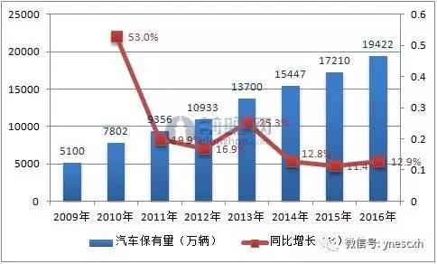
我国汽车的使用年限一般为8-10年，参考行驶里程为50-60 万公里。随着汽车保有量的持续增长，废旧汽车报废量也将相应大幅增加。前瞻产业研究院发布的《报废汽车回收行业市场前瞻与投资分析报告》指出，按照成熟市场报废汽车占汽车保有量6%-8%的水平计算，中国汽车报废高峰已临近，2017年废旧汽车理论报废量将突破800万辆，2019年左右将超过1300万辆，并保持高速增长。
中国废旧汽车理论报废量预测
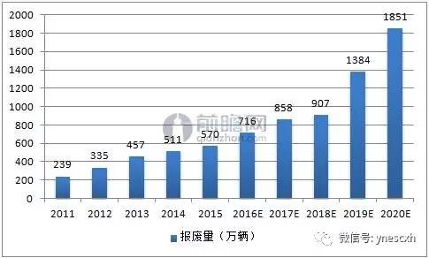
目前业内对我国报废汽车回收行业前景看好，但近年来我国报废汽车每年实际回收量仅为汽车保有量的0.5%-1%，远低于发达国家5%-7%的水平。目前，我国报废汽车流失严重，大量应该报废的汽车被转卖到边远地区，对正规回收拆解企业造成冲击，并造成环境污染和安全隐患。
与此同时，我国报废汽车回收行业经营经营税负过重。在国外汽车拆解行业的税率基本在3%~5%，而我国报废汽车回收拆解行业缴纳的各项税费达20%以上，企业难以承受。相关法规政策尚需完善，回收拆解企业资本认定工作有待法律明确;报废汽车拆解的发动机、变速箱等总成部件应当放开经销;明确汽车生产企业延伸责任制度和拆解企业退进机制等相关问题。
总体而言，目前发达国家的汽车可用零部件再制造利用率达到35%左右，而我国拆解的可用零部件再制造利用率仅为10%左右，基本以销售废金属为主，与国外相比差距较大。随着利好政策的加速落地以及汽车回收率的提升，预计到2020年，我国报废汽车“五大总成”再制造市场空间将达到800亿元左右，汽车拆解市场规模有望超过1300亿元。（文章来源：前瞻产业研究院）

公交年内淘汰千辆黄标车

公交车是城市一道流动的风景线，更是展示昆明城市文明形象和市民素质的重要窗口。目前昆明在全市公交行业开展“绿色出行 低碳生活”活动。公交黄标车是机动车污染排放大户，对大气环境质量的影响较为突出，今年，昆明公交集团将淘汰1064辆黄标车。
创建全国文明城市，建设国际旅游城市，节能环保型的公交是首选。近年来，低碳环保成为了昆明公交车采购首要条件，截至5月19日，昆明公交集团已有纯天然气车约1000辆、纯电动车600辆、油电混合动力车1200辆。据了解，新能源、清洁能源公交车，已占昆明公交集团公交车总量的50%左右。
淘汰上千辆公交车，是否会 影响市民的公交出行呢？对此，昆明公交集团相关负责介绍，如果一下子淘汰掉1000辆公交车，必然会影响群众的出行，所以昆明公交集团将分批次进行淘汰更新。近期，昆明公交集团将采购150辆新能源车换下黄标车。
(文章来源：昆明日报)
财经资讯
Financial information
二手车金融“排位赛”：短期内不会一家独大

在“互联网+”无所不至的倒逼下，二手车行业似乎迎来了真正的风口。资本驱动着众多企业在二手车市场展开角逐，市场竞争愈演愈烈。据不完全统计，风口吹得最猛的2015年，人人车、优信、瓜子、优车诚品等18家二手车电商在当年共获得约10亿美元的投资。
而很快，整个二手车行业的竞争节点也随之不断升级。从“没有中间商赚差价”、“一站式服务”的二手车电商到二手车金融，围绕着“二手车”，这个行业已被填撑得空前庞大，而“好日子”却刚刚开始。

爆发：二手车市场黄金时代到来
这个刚刚开始的好日子指的是正在发生变化的2017年。这一年将是二手车市场最关键的一年，甚至被称为“拐点到来”，2017年二手车市场将迎来爆发。行业乐观者甚至估计，2017年二手车交易量将有望突破1250万辆，同比增长或将达到20%左右。
支撑行业人士如此乐观的理由有三。
其一，二手车“限迁”政策取消，2017年是具体落实各项政策的一年。在国家部委多项政策的安排下，箍缚了中国约95%地级市近六年之久的二手车“限迁”政策大绳终于得以“松绑”，让二手车市场看到了新的曙光。
其二，2016年国内二手车交易量的良好增长基础。据中国汽车流通协会的数据，2016年，二手车交易量首次突破千万级别，达到1039.07万辆，累计同比增长10.33%，这也是国内二手车交易量近四年来第一次实现两位数的增长。未来，万亿市场可期。
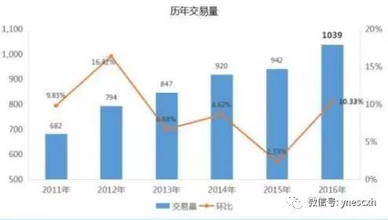
图：国内二手车历年交易量变化
其三，中外二手车市场发展的数据对比。2016年，我国新车的交易量为2802万辆，二手车的交易量为1039万辆，二手车与新车的出售比例为1:2.7，以发达国家成熟市场1：1的比例来看，我国的二手车市场还有很大的进步空间。此外，二手车市场的流通情况与新车销售有着相辅相成的影响。2015年，二手车流通不畅、置换周期延长等因素导致全国少销售422万辆新车;与之相对的，同年美国新车销售1700万辆，二手车交易却高达3900万辆。
基于上述判断，乐观的行业人士认为，中国二手车市场将在高速增长之中迎来爆发拐点。

下半场：从汽车电商到汽车金融
高速增长的拐点爆发之后，又迎来一个新的问题：什么样的核心服务才能支撑二手车市场如此高速的增长?答案是汽车金融服务。汽车交易重在金融环节，汽车金融被认为是带动汽车销量甚至整个汽车产业发展的金引擎，欧美成熟经验充分验证了这一点。
早年，当第一代汽车购买者和使用者不了解车的时候，比较倾向于去互联网上寻找想要的信息，汽车电商也应运而生。但这一时期的汽车电商是以信息驱动、新闻媒体、或者导购信息类为主，用户在获得这些信息以后，会在线下进行后续的动作，包括购买和使用。
后来，互联网思维对二手车行业带来的变化逐渐升级，带有交易性质的二手车电商开始出现，这一时期，互联网思维给二手车行业带来的是流量、交易平台等概念。但二手车行业本质上，是一个非常传统的生意，大部分交易都是车商卖车给用户而产生的。在车商眼里，要么是更多的交易，要么是交易时产生更大的毛利。后者的重要实践，就是汽车金融，即在交易环节向用户提供按揭贷款、分期服务。
汽车金融的出现，更让传统二手车行业发生了巨大的改变。从最近多年二手车行业的发展来看，无论什么商业模式的汽车公司，只要做的事情跟交易相关，不管是自营开店、B2C、C2C或者交易撮合，都先后转向了金融领域，这背后的驱动力就是巨大的市场机会。
中国汽车流通协会的数据显示，2009年以来，中国已连续七年雄踞全球汽车产销量榜首。但直到2015 年的汽车金融整体渗透率却约为35%，与汽车金融成熟国家尚有较大差距，蕴含了巨大的发展潜力与成长空间。与此同时，政策的支持又为汽车金融的火热再度加码。“国八条”中限迁政策的结束，更是让二手车金融市场在政策方面被看好。

比拼：开启汽车金融公司的格局
市场大，直接决定了能容纳较多的竞争者，可以赚钱的节点多，便导致了各种各样的玩家都能切入其中。至此，我们都能看到的一个结果。银行、汽车厂商、互联网金融公司纷纷涌入。前两者，一个有着传统的金融背景、一个有着汽车行业的底蕴。如果要对二手车金融领域进行深度剖析，从获客能力、运营能力和灵活度都更高的汽车消费金融公司入手或许更具有代表性。而在深挖各家转向金融背后的原因，就不得不说到汽车金融公司的“格局”比拼。
市场上专注做二手车金融的公司有不少，但被外界熟知的却不多。在中国真正的生意都是“闷声发财”，而金融严谨的属性更是让汽车金融行业低调许多。在优信的广告铺天盖地之前，其实已有多家汽车金融公司早已悄悄布局了全国二手车金融市场。
易鑫在2015年1月获得易车、腾讯、京东三家上市公司注资25亿;先锋太盟由大型投资集团投资在2015年3月开业暨与多家金融机构合作;艾卡在经历了4年多的二手车经营探索后于2012-2014年间开始全力推出金融产品和进军全国市场。但在这其中更能反应整个二手车金融市场发展的平台，还有美利车金融。
美利金融集团在2014-2015年间以互联网金融模式为依托、独立推出汽车金融产品，以旗下子公司美利车金融开始了在汽车金融领域的布局。不过，在2015年，美利车金融仍然完全依赖渠道代理模式，但到了年底，美利车金融开始选择发力直销模式。这对于美利车金融来说，拿自己的直销模式打自己的渠道模式，犹如壮士断腕。不过也正式这次转型，让美利车金融之后能够在全国的汽车金融市场快速成长起来。截至2016年末，美利车金融累计放款高达60亿，业务覆盖了200多个城市。

关键：资金最在乎的是优质资产
随着中国汽车金融市场的迅速发展，资金成为了市场最为关注的问题，汽车金融服务由于资金需求量大，需求周期长，需要充裕的现金流来实现正常运作，那么资金从哪里来?其实，就目前来看，资金不会是个长期的问题，因为互联网公司“除了没有银行牌照，其他都有了”，包括放贷资质，人行征信等。最终回到汽车金融平台的核心竞争力——在于你是否有能力持续获取优质资产，这靠什么?靠团队，靠产品。
这两点上，各汽车金融平台竞争力如何?金融作为一个高门槛的业务，其门槛也体现在金融产品的自主研发和风控的难度上。就二手车的按揭产品而言，各家的风控策略不尽相同，有些讲究风控前移，有些讲究后台大数据风控，不约而同的都是提高终端用户的贷款体验。但就开发新的金融资产、推出全新的金融产品而言，则是优信和美利一时瑜亮。
在传统二手车按揭产品之外，优信的“付一半”创造了类融资租赁模式的购车体验，美利针对营运类新车的金融产品开拓了一系列全新的资产品类，比如LCV、MMPV等车型。从市场结果来看，美利的LCV等产品取得了更大的成功，尤其考虑到营运类新车的金融产品是通过渠道代理模式发展，在美利果断发力直销时，同时发力LCV的创新，保证了其渠道业务不仅没有被真的革掉命，反而是实现了更高层次的结构性发展。

未来：改变用户连接模式，拓展更多机会和节点
当然，汽车金融的实践带来的重要改变还不止于此，对与用户连接模式的变革更是给汽车金融领域带来无限希望。传统的汽车交易与用户的连接只在交易期间，而汽车金融则将这一时间延长至几年，在随后与用户连接的时间中，汽车金融也能拓展更多的机会和节点。而这也是汽车租赁、汽车库存、汽车金融大数据业务、汽车金融系统开发及管理、汽车保险和维修服务等环节也被卷入汽车金融浪潮中的原因。
2016年中国二手车交易量突破千万辆，市场复合增长率继续超过30%，2017年的二手车市场一定更热闹。二手车金融市场未来如何?有业内人士总结道：“如果说二手车电商平台是一抹江河的话，二手车金融一定是广袤的大海。”极为旺盛的市场需求根本阻挡不了二手车金融体量的迅猛扩充，未来更是留有无限想象力，二手车金融已风云再起，二手车行业也将发生翻天覆地的变化。
（文章来源：消费日报）

2017年5月中国二手车
保值率报告

6月1日，中国汽车流通协会与第三方汽车数据服务平台精真估联合发布《2017年5月中国二手车保值率报告》，旨在为行业及用户梳理近一月以来国内二手车市场各流通车型的残值走势及销售热度的变化。
报告以精真估数据中心汇总的5月份国内二手车市场实时交易数据为基础，从小型车、紧凑型车、中型车、中大型车、小型SUV、紧凑型SUV、中型SUV、中大型SUV及MPV等9个级别车型出发，通过对5月份全国二手车交易价格、库存变化、新车价格走势等大数据进行分析，对各级别车型保值率、二手车流通量、各城市交易活跃度进行了综合对比，整理报告如下。
说到二手车保值率，就不得不说说车辆残值这个概念。车辆残值是指车辆从购买（新车、二手车）之日起，使用一段时间后的剩余价值；保值率则指车辆的交易（收购、批发、零售）价格与购买时的新车厂商指导价的比值。
一般来讲，保值率受车龄、里程、车况、品牌知名度、市场占有率、保养费用、季节、区域以及市场环境等诸多因素影响，是衡量车辆价值衰减快慢的重要指标。本报告中的保值率数据均以3年车龄车辆的批发价格为准。
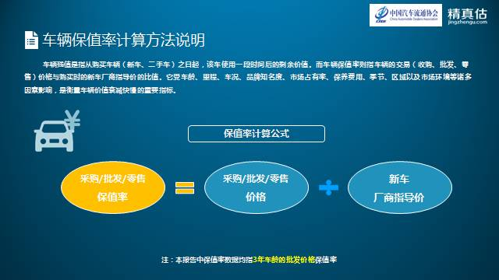
随着一季度各大品牌车企的新车完成从上市到上量的积累，二季度的新车市场销售逐渐趋于平稳，这也促进了二手车市场交易及保值率走势逐渐朝向平稳过度。5月份国内二手车市场交易稳中有升，其中大家比较关心的互联网交易依旧势头稳健，环比增长3.4%。
从城市分布维度来看，5月各级别城市二手车交易趋于平稳，除三线城市与4月份数据趋同之外，一二线及四线城市均有小幅增长。
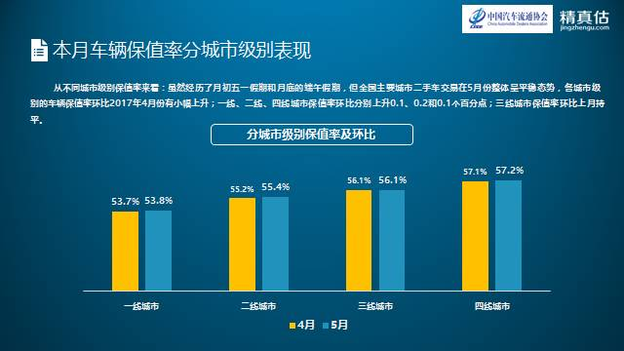
从各级别车型分布来看，SUV车型相对轿车更稳定，而轿车则出现部分级别车型保值率下滑的态势。接下来我们将从9个级别车型详细说起。
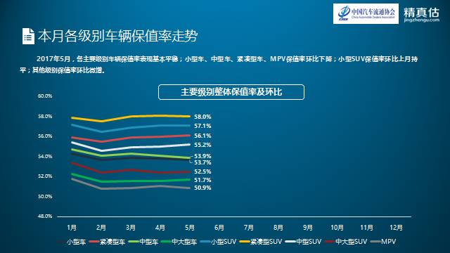
小型车市场中，POLO以5.49%的交易占比继续排在该级别第一位，飞度5.42%，位列第二；夏利凭借前期保有量优势占据该榜单第三位；雨燕交易活跃度环比上月有所提升，锋范持续下降。
分区域来看，北京市小型车交易相对活跃，成都上升至第二的位置，上海活跃度有所下滑。
本月，飞度流通车辆保值率环比上月提升0.4个百分点，继续排在小型车市场第一位，POLO、威驰位列二三位；YARiS L 致炫、雅力士、锋范经典保值率环比下降，其中已经停产的锋范保值率已经下滑至TOP10的最后一位，预计后期将逐步退出该榜单。
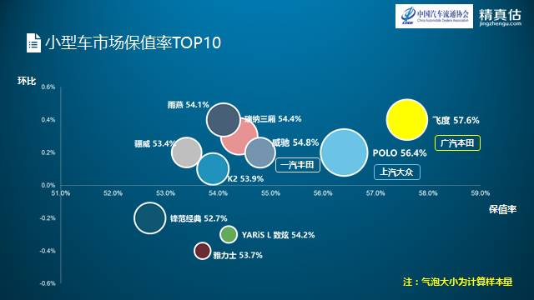
本月，飞度流通车辆保值率环比上月提升0.4个百分点，继续排在小型车市场第一位，POLO、威驰位列二三位；YARiS L 致炫、雅力士、锋范经典保值率环比下降，其中已经停产的锋范保值率已经下滑至TOP10的最后一位，预计后期将逐步退出该榜单。
紧凑型车市场仍是大众一家独大，共有6款车入围TOP10，其中一汽大众高尔夫三年保值率59.6%，排在该级别第一位，同门师弟宝来排在第二位；一汽丰田卡罗拉以58.4%的保值率排在第三位；捷达、速腾保值率环比下滑，但排名稳定。
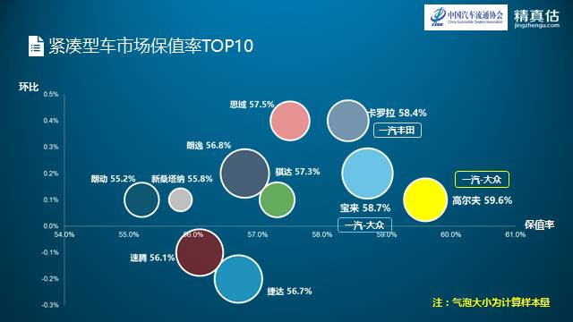
本月的中型车市场中，雅阁交易活跃度继续排名第一，迈腾、帕萨特紧随其后；锐志本月活跃度有所提升，进入TOP10榜单；分区域来看，北京市为中型车市场交易最活跃城市，上海排名第二。
本月的中型车市场TOP10车系环比均无下降，保值率排名第一的一汽大众迈腾环比与上月持平；C级、锐志环比增长最为明显。
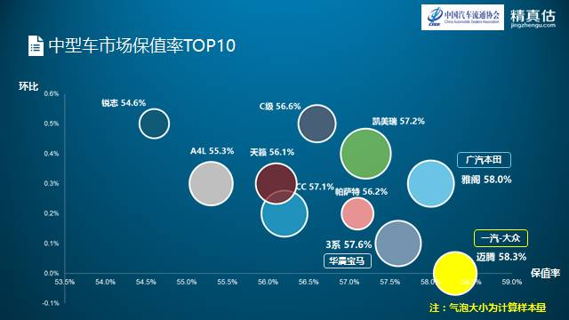
中大型车市场中，奥迪A6L继续以超高的流通活跃度稳定的排在交易榜第一位，该级别市场竞争格局明朗，交易榜和保值榜前三位被BBA长期占据。宁波为中大型车中交易最为活跃的城市。
该级别车辆保值率中，BBA优势明显，超高的市场占有率令其流通车辆稳定的排在保值率TOP榜单的前三位。其中华晨宝马5系保值率环比增长0.3个百分点，继续排在第一；XF保值率环比微降；CLS级保值率环比增长0.6个百分点，进入保值率TOP榜单。
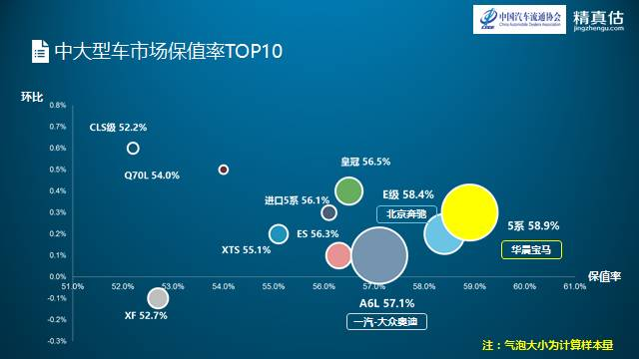
小型SUV市场是近年来新兴起的细分市场，因此大多车型上市时间较短，有很多未满3年，而报告中未满3年的车辆保值率为预测值；
该级别市场竞争激烈，自主车型在新车、二手车领域都表现活跃，但保值率方面仍与合资车型有一定差距；其中，众泰5008二手车流通活跃度较高，排在该级别第一位，其他国产车型同样流通活跃。
保值率方面，吉姆尼本月环比增长0.2个百分点，超越XR-V，上升至该级别保值率第一位；广汽本田缤智表现平稳，排在该级别前三位；保值率TOP榜单并未出现自主车型。
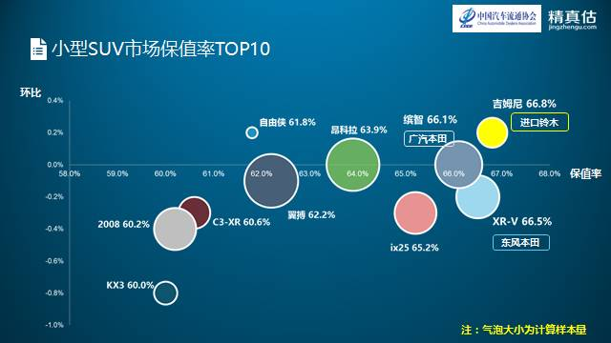
紧凑型SUV市场同样竞争激烈，但保值榜和交易榜排名基本一致，途观、CR-V、RAV4分别排在保值榜和交易榜的前列；哈弗H6、H3上榜交易榜，但没能跻身保值TOP榜；
本月紧凑型SUV市场整体表现出色，主要流通车辆保值率表现坚挺，排名无明显变化，CR-V、途观、RAV4仍位列前三位；GLA级保值率环比增长明显。
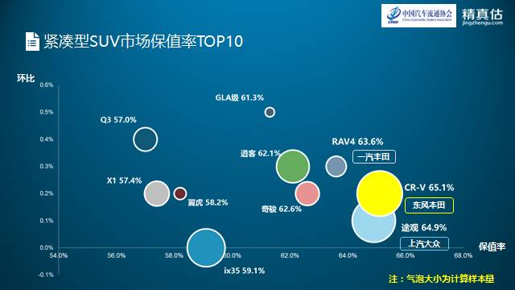
比亚迪S6在5月份的二手车活跃度排在中型SUV市场中的第六位，是唯一入围的自主车型，但没有入围保值榜；汉兰达成为该级别市场的交易、保值双料冠军；其他车型的流通领域表现与保值率基本形成正相关分布。
昂科威本月保值率虽有比较明显的下降，但仍稳定的排在该级别保值率第二的位置；GLK、Q5、X3分别排在第三、四、五位。Macan、锐界环比增长明显，macan强势入围保值率TOP榜单。
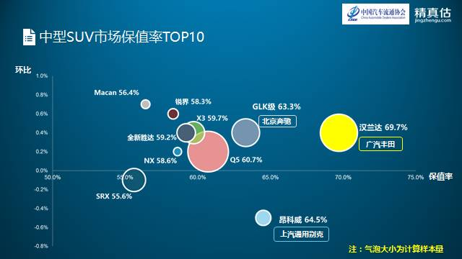
中大型SUV市场，在较慢的产品更新节奏及特定客户群的背景下，整体表现平稳。榜首的普拉多既是保值率榜首又是交易冠军；北京为中大型SUV市场交易最活跃城市。
中大型SUV市场中，TOP榜单中只有GLE（ML级）环比大幅下降，但仍位列该级别保值率的第三位；一汽丰田普拉多由于新车市场的强势表现，流通车辆保值率依旧坚挺；Q7虽然保有量大，但较大的优惠令其保值率排在TOP榜单中相对靠后的位置。
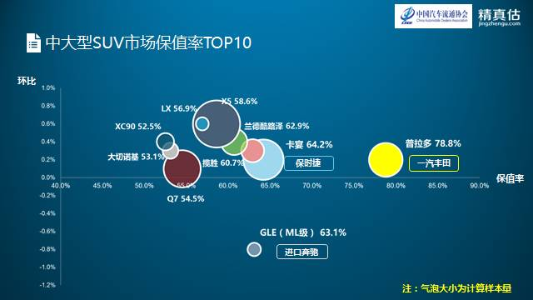
MPV市场中，GL8以37.26%的交易占比强势霸占第一的位置，而北京、宁波则是MPV交易最为活跃的城市。
由于埃尔法新车加价，因此其流通车辆保值率十分坚挺，在该级别车辆中始终保持遥遥领先的优势；GL8凭借保有量优势也稳定的排在该级别中第二位；艾力绅、奥德赛、途安等MPV紧随其后。
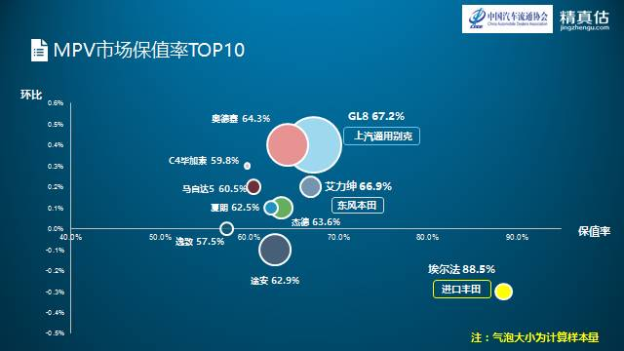
总结：眼下国人的消费观念正处于升级之中，很多人已经逐渐意识到汽车保值率的重要性，但也有相当一部分人也误以为保值率只是针对二手车来说的。其实不然，保值率是贯穿整个汽车生命周期的价值规律，新车也一样受其影响。
从报告中可以看到，排名第一的与排名第十的车型保值率可能差出10%左右——这还不算那些尚未入榜的——这就意味着同时买辆价格相当的车，几年之后当你想卖掉这辆车的时候，可能比别人少卖几万块。对于消费者来说，关注车辆的保值率意味着能帮我们省钱，何乐而不为呢？
（文章来源：精真估）

2017年6月12日废旧金属现货市场综述

铜：本周开局期铜表现不佳，伦铜震荡偏弱，价格围绕5650美元一线窄幅波动，国内期现两市铜价连日小幅下滑。因上周中国公布的经济数据令人失望，增强了对中国经济成长放缓的担忧。另外，在美国就业数据公布后，市场开始担忧美国的货币政策和全球经济成长放缓。宏观经济忧虑盖过了美元走软对铜价的支撑作用。目前铜市仍处消费淡季，市场忧虑仍难以缓解，预计短期铜价仍将维持窄幅震荡行情。随着淡季铜需求减弱，且季末资金面开始收紧，铜市买家购买力有所减弱，持货商则因货少要价坚挺。
铝：最近铝价走势偏弱，价格连续震荡小跌，市场信心略显不足。因淡季需求减弱影响，近期广东市场现铝库存量有所增加，对铝价形成打压。据了解，随着淡季的深入，用铝厂家购货越来越谨慎，按需采购为主，而冶炼厂则出货积极，阶段性供过于求。
锌：锌市走势最显疲弱，自5月下旬开始，价格连续大幅下滑，沪锌即月合约5月25日以来累计跌幅达1400元，冶炼厂惜售心态开始显现。不过下游用锌厂家因淡季需求减弱，并未因价格连续大跌而抄底入市，市场观望气氛仍然浓厚，交易偏少。
不锈钢：伦镍上周五创新低后于本周震荡回稳，短期反弹力度仍然偏弱，对不锈钢价格支撑有限。因应近期镍价连续下滑及铬铁价格下跌双重打压，钢厂连续下调产品价格，对不锈钢回炉料价格造成较大打击，价格承压下滑，交易偏少。
（文章来源:有色金属网）

